智能控制箱监控运维系统

V4.0软件操作使用手册

2018.8

版权所有，保留一切权利。

在没有得到本公司书面许可时，任何单位和个人不得擅自摘抄、复制本书（软件等）的一部分或全部，不得以任何形式（包括资料和出版物）进行传播。

版权所有，侵权必究

Copyright All rights reserved.

No part of this document may be reproduced, stored in a retrieval system, or transmitted in any form or by any means, electronic mechanical, photocopying, recording, etc., without express written permission.

目 录

[前言 4](#_Toc524380014)

[第一章 概述 5](#_Toc524380015)

[1.1 系统平台配置需求 5](#_Toc524380016)

[1.2 系统主要程序及数据库 5](#_Toc524380017)

[1.3 系统部属流程 5](#_Toc524380018)

[1.4 数据库导入说明 6](#_Toc524380019)

[第二章 MSserver软件功能介绍 7](#_Toc524380020)

[2.1 软件注册 7](#_Toc524380021)

[2.2 自启服务配置 8](#_Toc524380022)

[2.3软件参数配置 11](#_Toc524380023)

[2.4软件启用 12](#_Toc524380024)

[第三章 MSClient功能介绍 14](#_Toc524380025)

[3.1 基本参数配置 14](#_Toc524380026)

[3.2 监控管理 15](#_Toc524380027)

[3.2.1 监控层级管理 15](#_Toc524380028)

[3.2.2 监控树操作 16](#_Toc524380029)

[3.3 告警管理 17](#_Toc524380030)

[3.3.1 告警分级 17](#_Toc524380031)

[3.3.2 告警确认 18](#_Toc524380032)

[3.3.3 告警定位 18](#_Toc524380033)

[3.2.4 告警导出 19](#_Toc524380034)

[3.3.5 告警活动显示 19](#_Toc524380035)

[3.4 实时数据管理 20](#_Toc524380036)

[3.4.1 实时数据 21](#_Toc524380037)

[3.4.2 实时曲线 22](#_Toc524380038)

[3.4.3 实时数据报表 23](#_Toc524380039)

[3.4.4 实时遥控遥调 24](#_Toc524380040)

[3.5 历史报表查询 26](#_Toc524380041)

[3.5.1 区域统计报表 26](#_Toc524380042)

[3.5.2 站点综合报表统计 27](#_Toc524380043)

[3.5.3 告警查询报表 27](#_Toc524380044)

[3.5.4 事件查询报表 27](#_Toc524380045)

[3.6 短信模块管理 29](#_Toc524380046)

[3.6.1 短信模块配置 29](#_Toc524380047)

[3.6.2 短信告警发送配置 30](#_Toc524380048)

[3.7 系统配置 30](#_Toc524380049)

[3.7.1监控对象配置 30](#_Toc524380050)

[3.7.2 区域配置 30](#_Toc524380051)

[3.7.3 站点管理 31](#_Toc524380052)

[3.7.4 被监控设备配置 31](#_Toc524380053)

[3.8 采集管理配置 44](#_Toc524380054)

[3.8.1 总线配置 45](#_Toc524380055)

[3.9 资源管理配置 48](#_Toc524380056)

[3.9.1 图形管理配置 49](#_Toc524380057)

[3.9.2 组合图控配置 49](#_Toc524380058)

[3.9.3 厂商名录 50](#_Toc524380059)

[3.10 系统服务配置 50](#_Toc524380060)

# 前言

智能控制箱监控运维是新一代的全新智能监控系统管理平台，系统从客户的需求出发，不断创新，运用最新计算机网络及数据库管理技术开发,采用B/S和C/S架构，提供完善的系统功能、客户端管理及WEB服务。主要应用于电信、金融、企业、石油、电力、公安、交通等行业

* MS由分布式数据采集、面向服务的接口模块及应用软件组群构成；区域监控中心支持5,000个局站，集中监控中心支持10,000个节点(局站)接入；
* MS主要功能包括实时监控、告警管理、配置管理、数据统计与分析、数据库管理、短信派障、智能门禁管理、安全管理、维护管理、报表管理等；

系统在大量的实际运用中，主要有以下特点：

* 监控管理容量大、组网灵活；
* 施工简单、扩容方便、维护量小；
* 开放的外部接口及标准的通用协议；
* 智能化的能耗管理，实现节能减排，创造经济效益最大化；
* 全方面的安防控制和管理；
* 完善的数据库管理，提供简洁直观的人机界面。

# 第一章 概述

## 1.1 系统平台配置需求

1. Windows 2008 Server or Win7 or Win8操作系统；
2. Microsoft SQL Server 2008 Express数据库；
3. Microsoft .NET Framework 4.0。

## 1.2 系统主要程序及数据库

1. MSCore：系统数据通信管理程序，负责和局站数据采集器通信并做数据处理；
2. MSConsole：系统监控管理程序，提供用户界面以及各项应用管理功能。
3. RDDB：历史数据库；
4. RMDB：管理及配置数据库；

## 1.3 系统部属流程

*安装Windows系统*

*安装SQL Server 2008 Express*

*安装.Net Framework 4.0*

*附加数据库*

*安装配置MSCore*

*安装配置MSConsole*

系统部属完成后,将应用程序分别建立快捷方式到桌面。

## 1.4 数据库导入说明

MS系统数据库是通过附加数据库的方式建立的,附加的标准库包括RDDB、RMDB。

打开SQL server Management Studio数据库管理器，用鼠标右键点击数据库打开，再点击附加。然后添加RDDB.mdf文件,确定后在数据库的树里可以看到RDDB的数据。

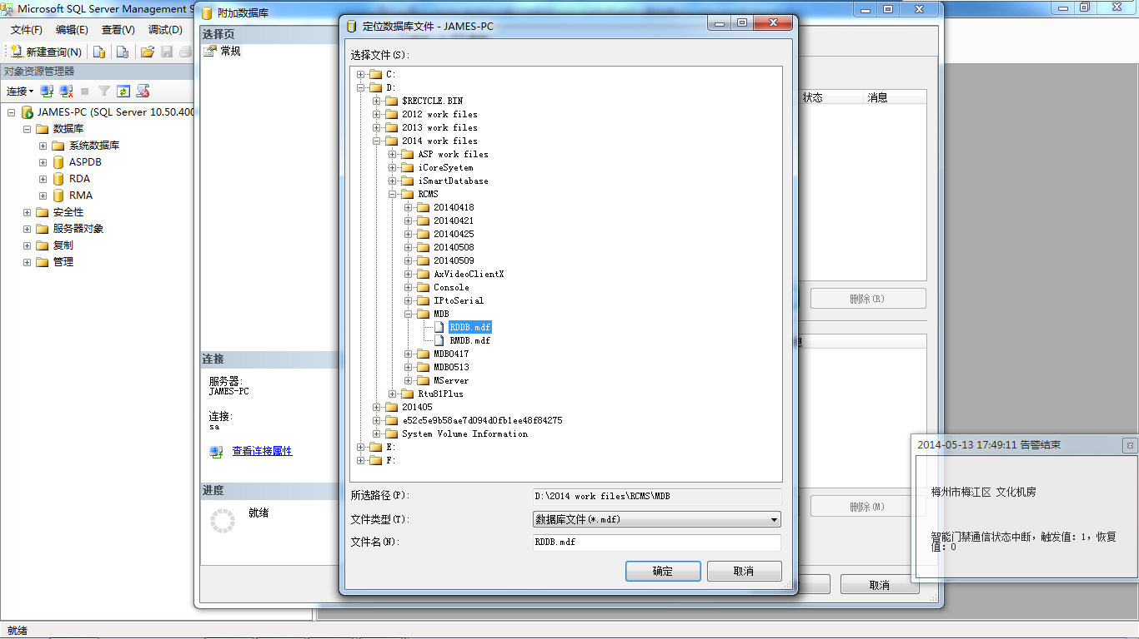

# 第二章 MScore软件功能介绍

## 2.1 **软件注册**

1. 打开软件目录MS文件夹，执行软件MScore.exe如图:

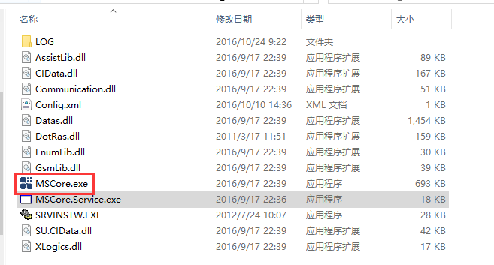

2. 双击打开软件，选择系统菜单中下拉选项：系统设置。如图:

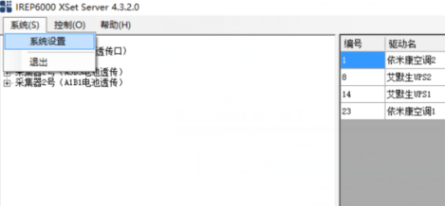

3.选择注册信息菜单，点击提取机器码，然后把机器码粘贴保存好，发给软件厂商提供相应的注册码。把注册码拷贝到注册信息窗口点击确定完成注册。

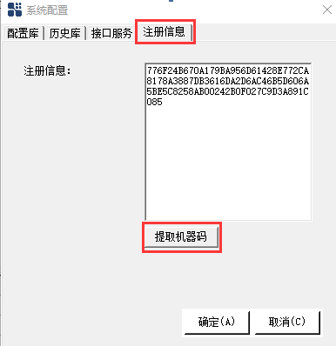

## 2.2 自启服务配置

1. 以操作系统管理员权限打开服务安装程序，如图:

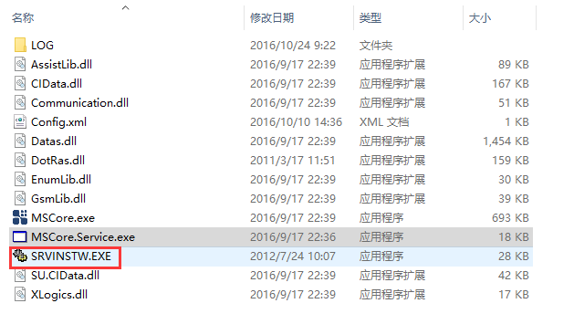

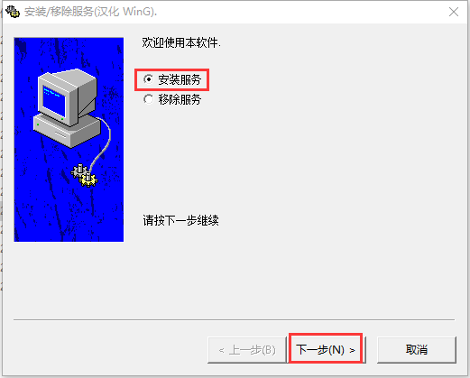

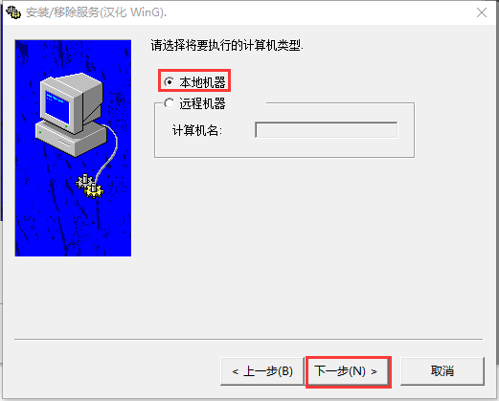

1. 按照提示输入自动运行管理服务程序名称MSCore.Service。如图:

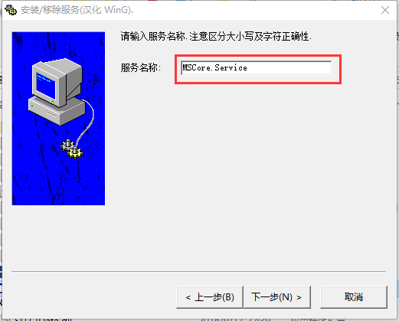

1. 点击浏览选中监控软件目录下要加入的服务程序MSCore.Service.exe，如下图

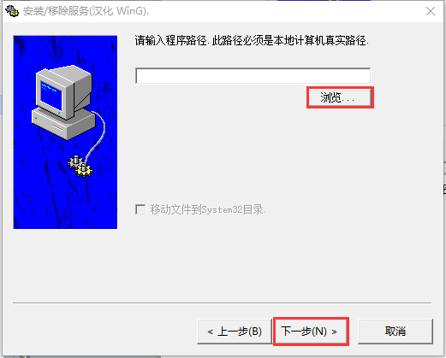

![0DK`OXS_ZO]X67}8](C]E19](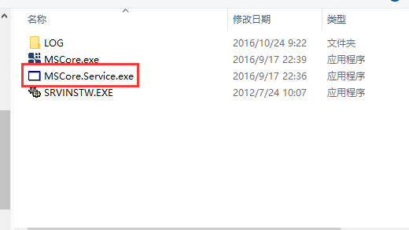)

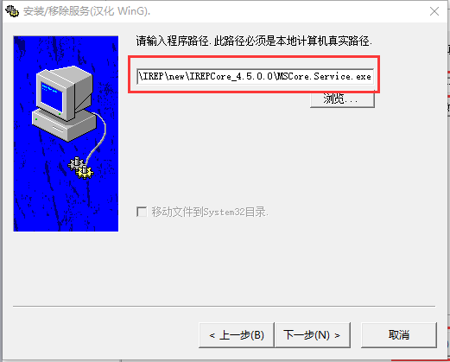

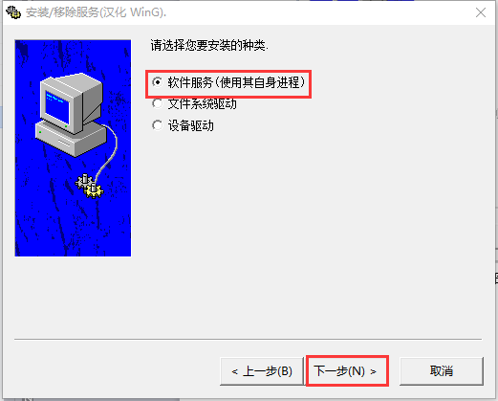

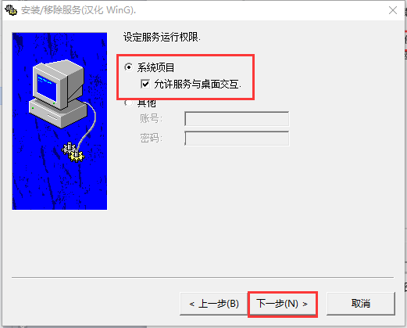

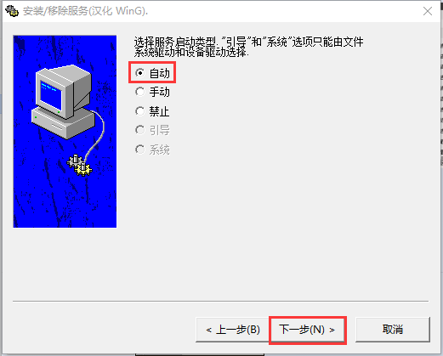

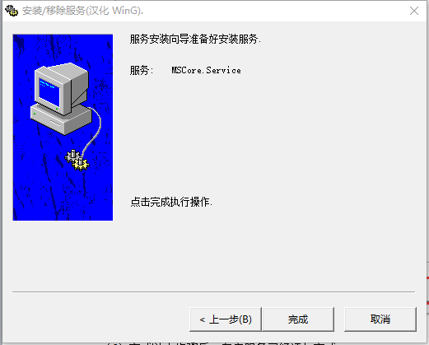

1. 完成以上步骤后，自启服务已经添加完成。

## 2.3软件参数配置

1. 选择系统菜单-系统配置-配置库菜单

* 主机地址：输入监控服务器主机的IP地址
* 登陆名：输入监控服务器主机的SQL2008数据库用户名
* 登陆密码：输入监控服务器主机的SQL2008数据库密码
* 数据库名：输入监控系统配置数据库名，默认为RMA
* 端口：输入1433 （数据库服务端口）

鼠标点击测试按钮，弹出测试成功对话框即表示配置正确。

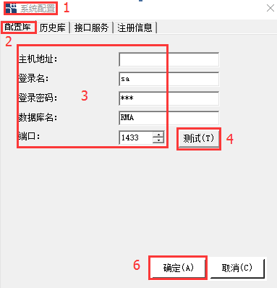

1. 选择系统菜单-系统配置-历史库菜单

* 主机地址：输入监控服务器主机的IP地址
* 登陆名：输入监控服务器主机的SQL2008数据库用户名
* 登陆密码：输入监控服务器主机的SQL2008数据库密码
* 数据库名：输入监控系统历史数据库名，默认为RDA
* 端口：输入1433 （数据库服务端口）

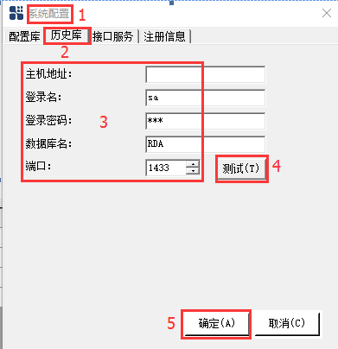

1. 选择系统菜单-系统配置-接口服务菜单

* 客户服务地址：输入监控服务器主机的IP地址，客户端访问监控系统时需要输入此地址
* 客户服务端口：默认7000.客户端访问监控系统时需要输入此端口
* 链路检测时间：单位秒，默认值20.
* 中断延时时间：单位秒，默认值20.

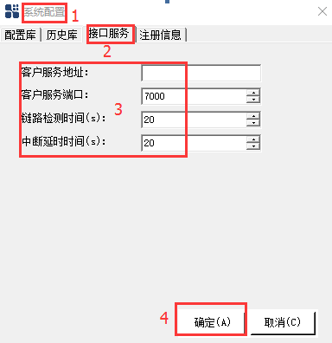

## 2.4软件启用

1. 手动运行:选择菜单-控制-运行，鼠标双击开启运行，界面左侧显示设备即表示软件已经启动。

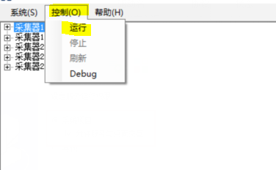

1. 自动运行:在计算机控制面板找到管理工具项-服务项，打开服务管理

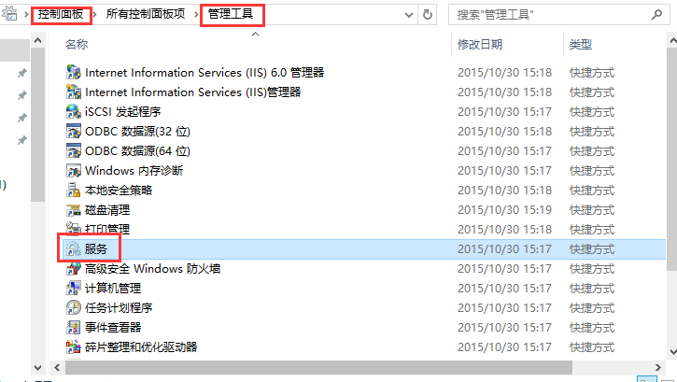

1. 确认MSCore.Service.exe服务已经处于自动运行状态

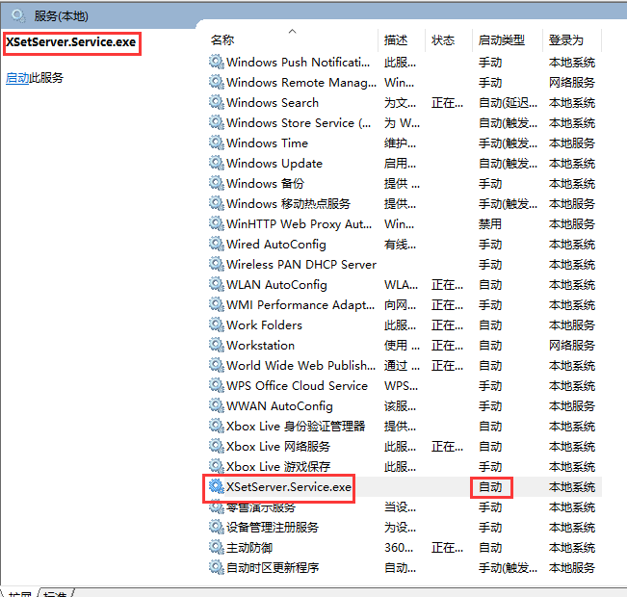

1. 监控系统软件部署全部完成，重启监控服务器操作系统，监控系统软件不再需要手动试运行方式启动。服务器开机即可自动运行。

**注意：监控系统软件作为后台服务进程在运行，千万不要手动再次开启MSCore，避免程序出错无法正常运行。**

# 第三章 MSConsole功能介绍

MSConsole监控软件作为浏览和配置管理一体化的软件，分三大功能块，分别是实时监控、查询报表、配置管理。

## 3.1 基本参数配置

运行Console.exe程序，配置通信基本参数，进入程序主界面的必要条件是服务程序必须处于运行状态。

* 服务器地址：输入监控服务器IP地址，需要和图1-2-3-3中客户服务地址一致；
* 服务端口：默认7000
* 用户名：输入系统调试工程师提供的用户名
* 密 码：输入系统调试工程师提供的密码

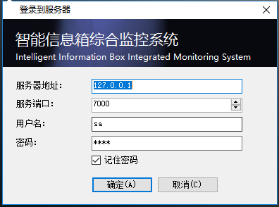

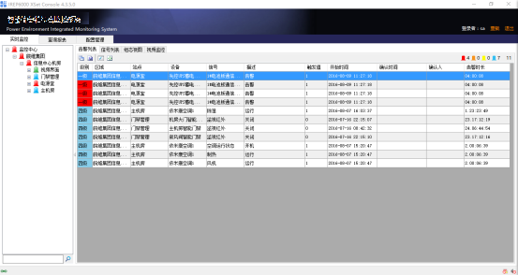

## 3.2 监控管理

### 3.2.1 监控层级管理

监控界面由菜单栏、监控设备、功能栏及主界面几个部分组成，如下图：

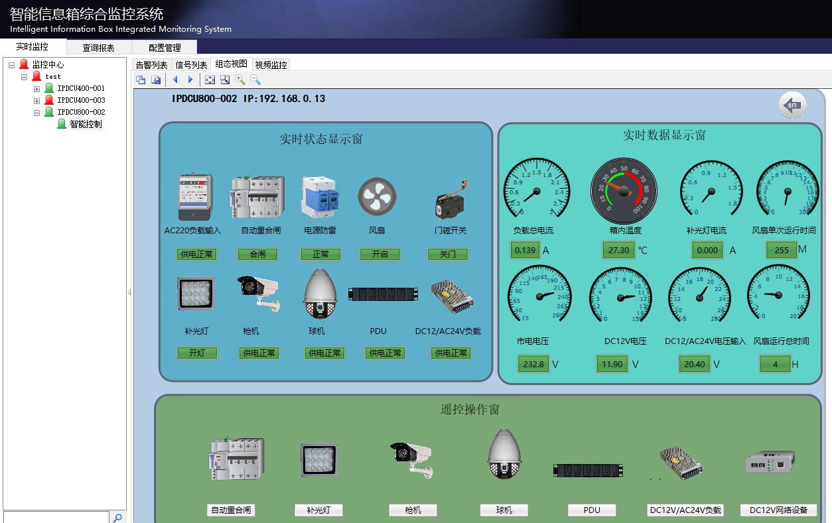

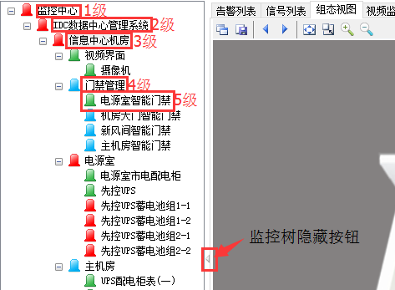

监控管理层级为5级：

* **1级监控中心:**为整个监控系统最上层，下属所有监控区域、机房、设备均在下层呈现；
* **2级IDC数据中心管理系统:**为监控中心各种分中心配置层，一个监控中心系统可以配置多个分中心；
* **3级信息中心机房：**为监控中心分中心下属区域，可以是某层机楼或者某个机房；
* **4级门禁管理：**为监控系统某个区域内的设备分类管理层，可以定义为不同类别设备或者定位为机房不同分类的小区域；
* **5级电源室智能门禁：**为监控树最下层，定义为监控对象管理层，每个监控对象（如UPS、电表、门禁、空调、油机、温湿度等）可设置一个。

### 3.2.2 监控树操作

监控树中的各级节点均有相对应的实时监控界面。每个界面共有四个类型的分界面对该节点数据进行实时显示，分别是告警列表、信号列表、组态视图、视频监控。如下图：

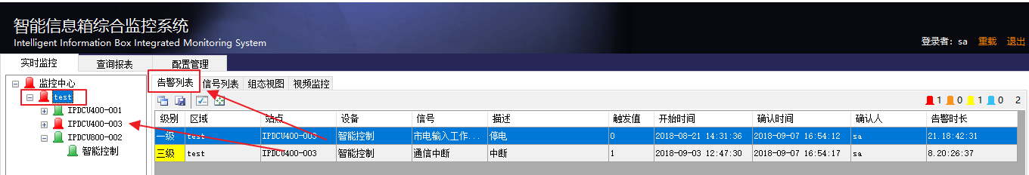

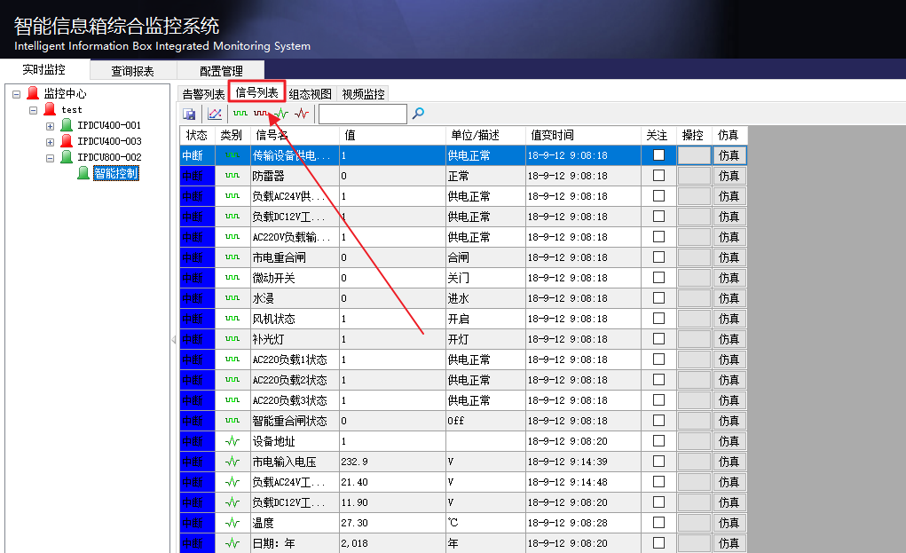

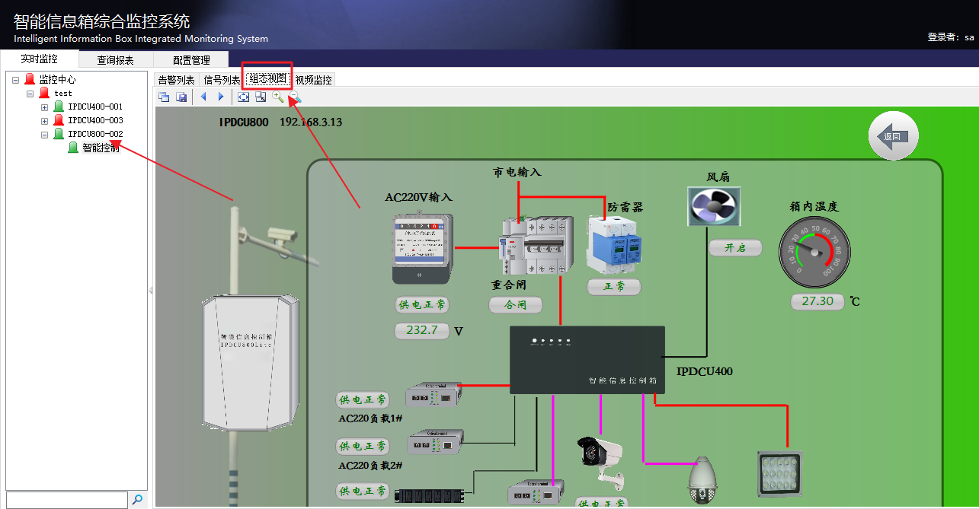

## 3.3 告警管理

### 3.3.1 告警分级

系统告警分为四级，其中一级最高四级最低，告警颜色分别为红色、橙色、黄色和浅蓝色。一级最高，另外通讯中断，蓝底白字标识，告警标识颜色可根据客户需要自定义修改。

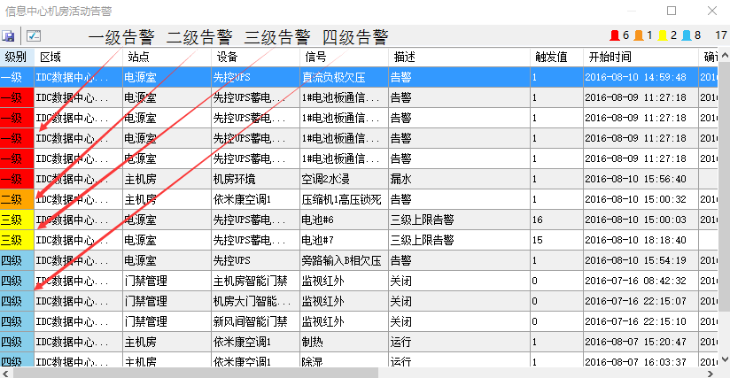

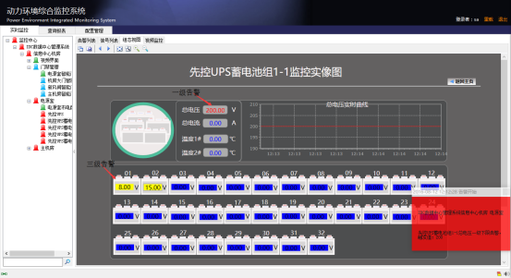

### 3.3.2 告警确认

告警发生后，监控中心操作人员应进行确认。在告警确认后，系统即刻关闭可闻告警声响，停止灯光闪烁，并在告警窗口自动记录确认时间与确认人。

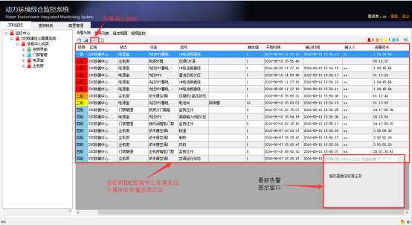

确认方法有两种：

一种是选中需要确认的告警行，鼠标双击即可确认；另一种是选中需要确认的告警行点击菜单中的告警确认按钮即可。

### 3.3.3 告警定位

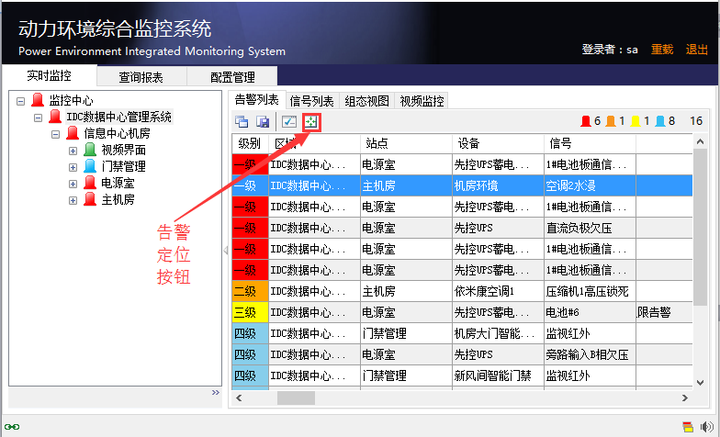

选择需要定位的告警行，鼠标点击告警定位按钮，即可自动跳转到正在发生告警的设备界面。

### 3.2.4 告警导出

在活动告警页面鼠标点击告警导出按钮即可导出excel报表，告警文件命名为XXX\_201608101642.xls，详见下图：

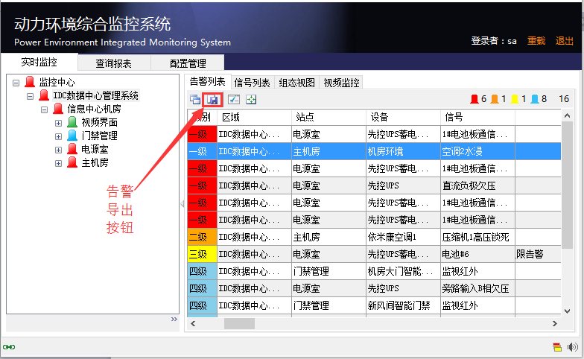

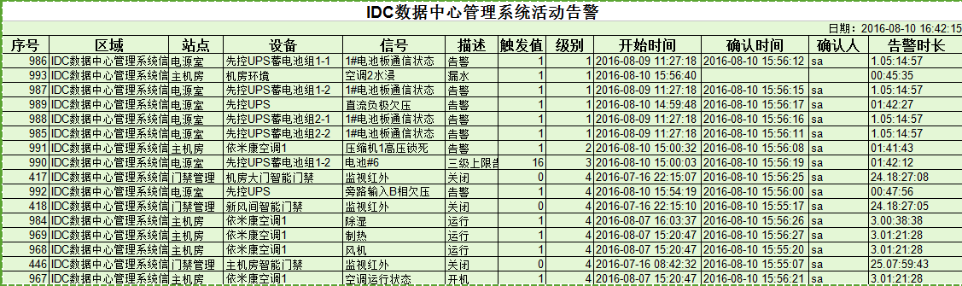

### 3.3.5 告警活动显示

在告警列表界面双击告警活动显示按钮，可弹出活动告警窗口，如图：

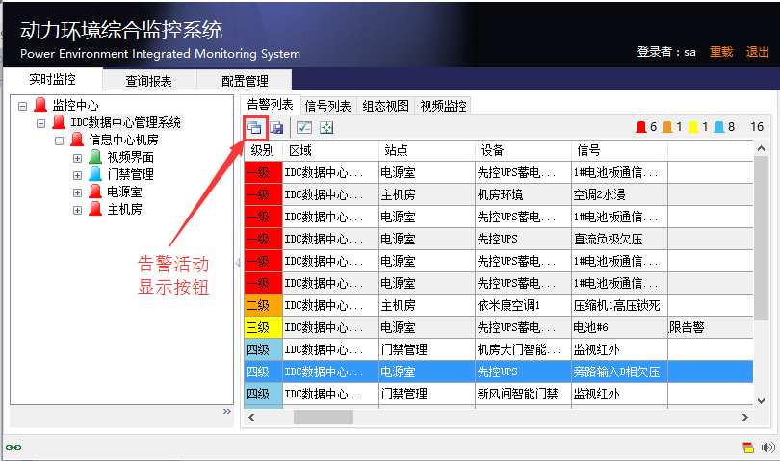

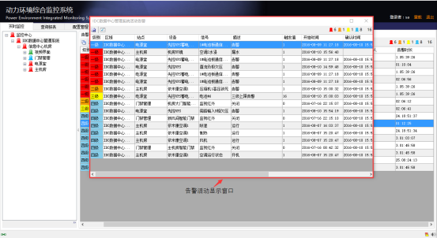

活动告警窗口可全屏显示，可用于投放大屏幕显示使用，如下图：

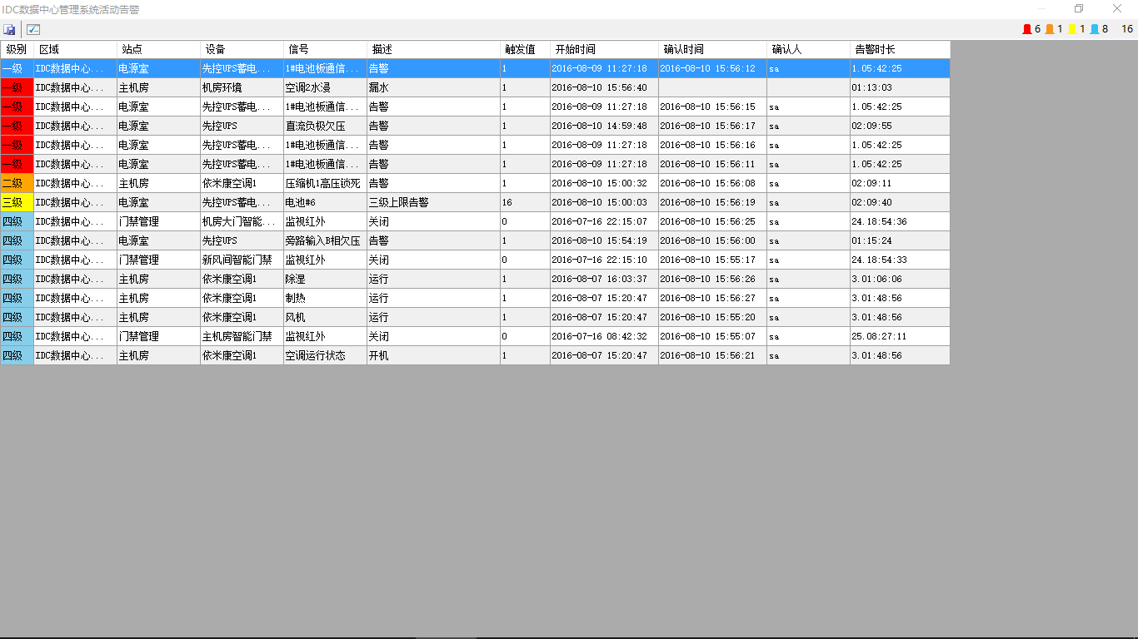

## 3.4 实时数据管理

监控系统实时监控管理的数据类型包括遥测、遥信、遥控、遥调、遥视，也就是五遥功能，通过对现场设备或环境的连续变化的数据进行采集，同时也可以对远端设备发出指令，能使被监控设备执行相应动作和改变设备运行参数。

### 3.4.1 实时数据

1. 信号列表查看

先选择要查看的设备，然后选择信号列表

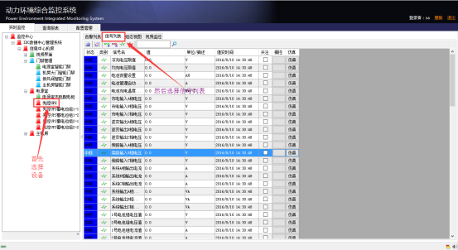

1. 选择性查看实时数据

在信号列表中，可根据需要选择对不同类型的信号进行显示或者隐藏。鼠标点击不同的按钮表示不同的功能。详见下面功能图例

 表示：显示遥信信号

表示：隐藏遥信信号

表示：显示遥控信号

表示：显示遥测信号

表示：显示遥调信号

表示：隐藏遥控信号

表示：隐藏遥测信号

表示：隐藏遥调信号

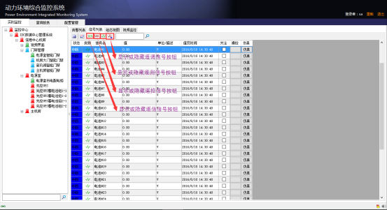

1. 组态视图方式查看

先选择要查看的设备，然后选择组态视图

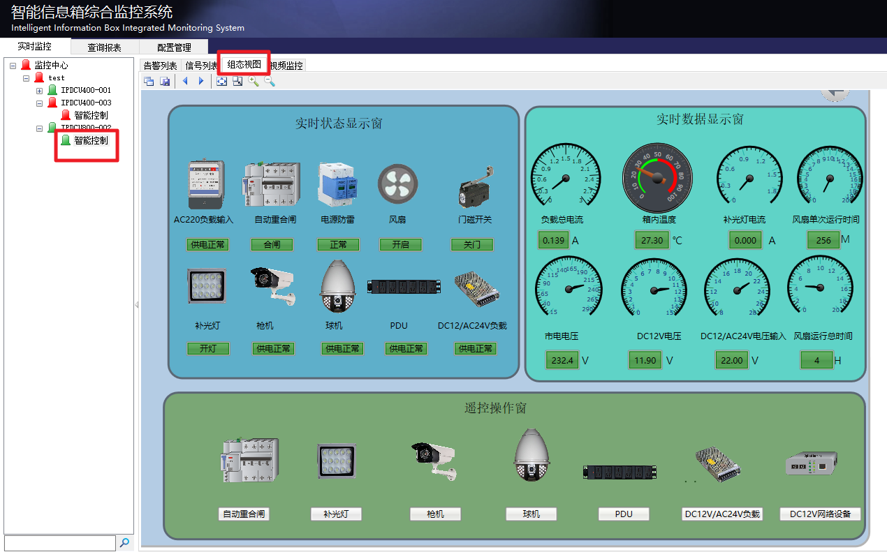

### 3.4.2 实时曲线

在实时监控界面-设备信号列表下有查看实时曲线，需要查看曲线时，先选中要查看的遥测点所在行，如果查看1行就选择1行，支持同时查看多行，可以同时选中多行查看。然后点击曲线查询按钮，即可弹出实时曲线界面。

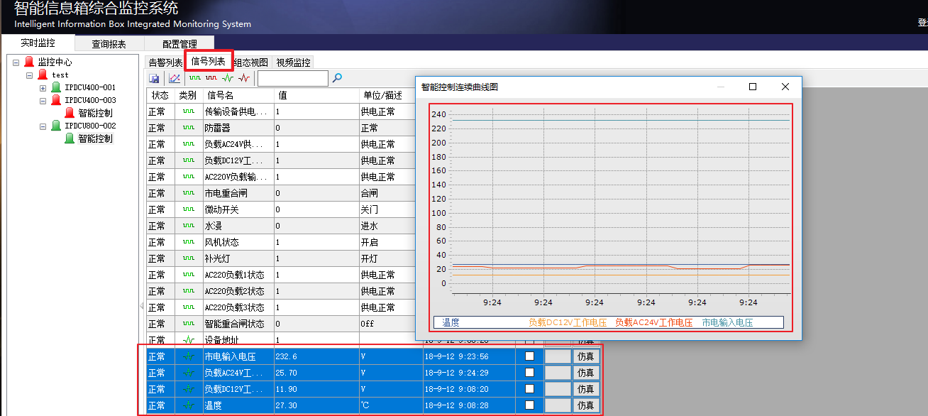

### 3.4.3 实时数据报表

当需要导出实时测值报表时，找到需要导出的设备，然后打开信号列表，点击导出按钮，然后指定导出文件位置即可完成。报表名称为XXXXX实时测值表\_201608102348.xls。

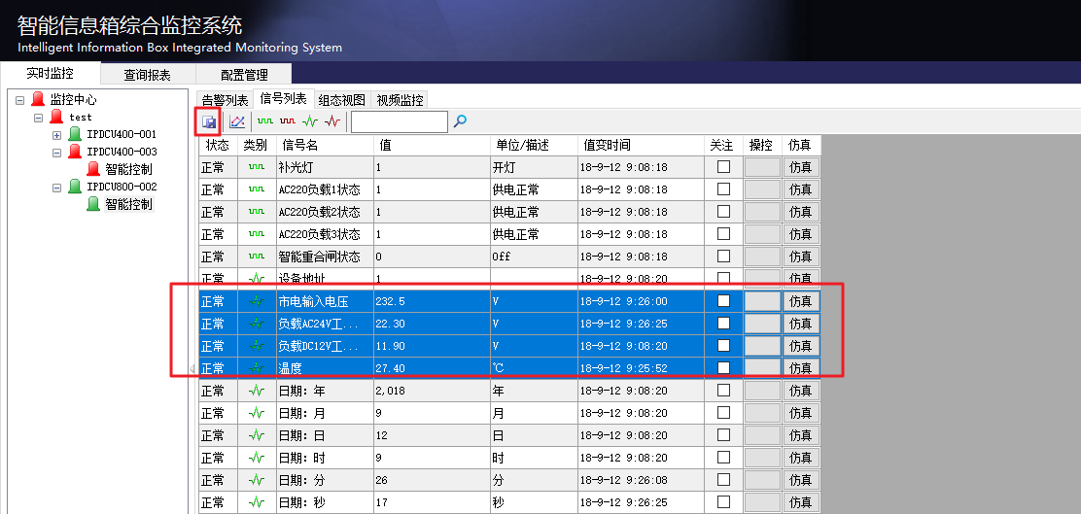

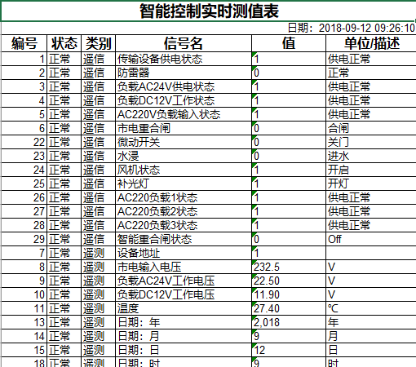

### 3.4.4 实时遥控遥调

在被监控设备通讯协议支持的情况下，可以对被监控设备进行远程遥控、遥调，例如远程开门、远程控制精密空调开关机、远程调整精密空调的温度设定值、湿度设定值。

1. 信号列表界面远程遥控功能

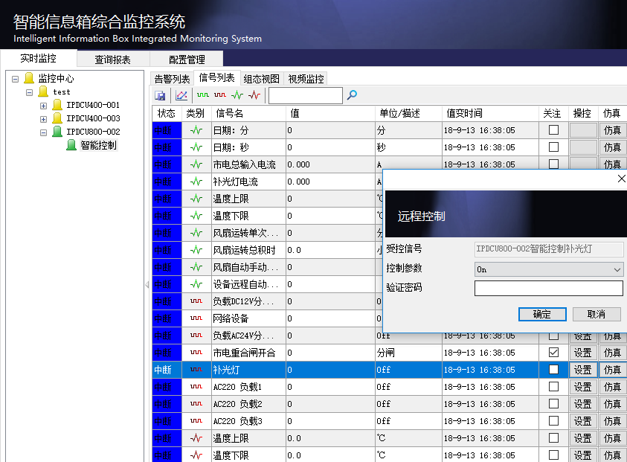

遥控信号具备操控功能，如需遥控开关补光灯时，选中补光灯开关控制信号，点击设置按钮即可远程设定开灯或者关灯。

1. 信号列表界面远程遥调功能

远程遥调设置被监控设备运行参数方法类似远程遥控，先找到需要遥调的信号，点击设置按钮，弹出远程调值窗口后，输入控制参数（例如设置空调运行湿度为55），输入验证密码（软件登陆密码）点击确定即可执行远程遥调命令。

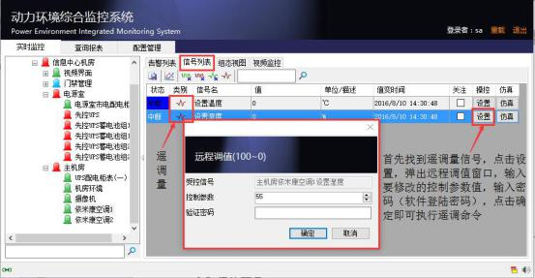

1. 组态界面远程遥控操作

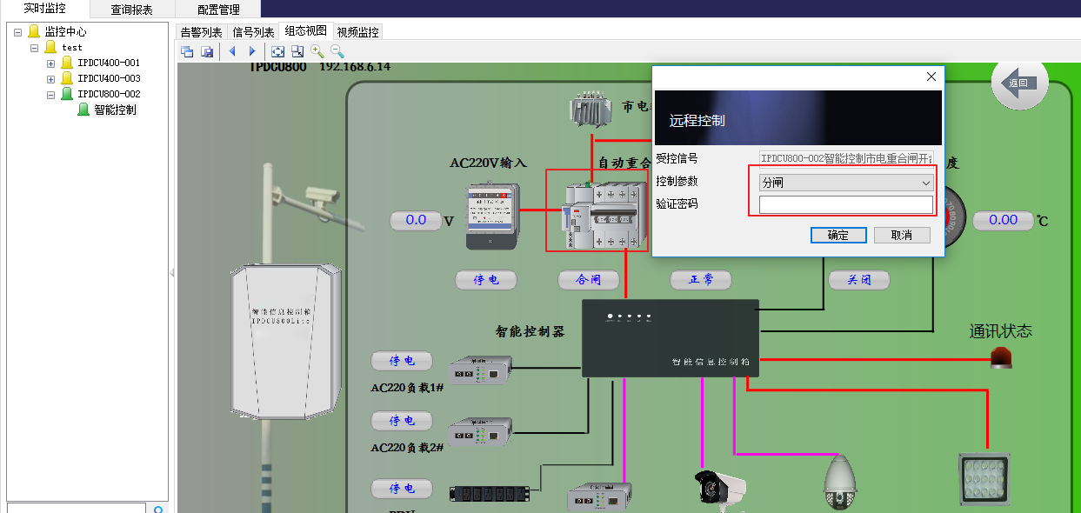

1. 组态界面远程遥调操作

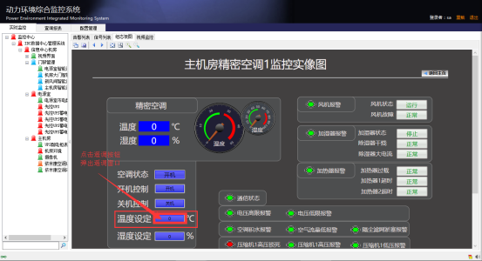

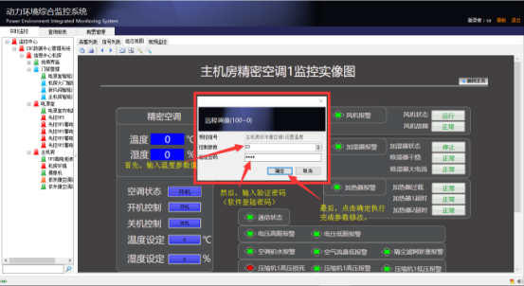

## 3.5 历史报表查询

### 3.5.1 区域统计报表

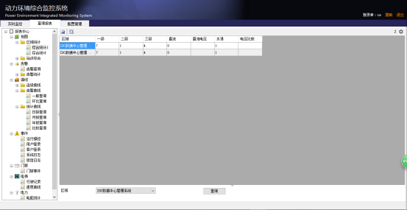

### 3.5.2 站点综合报表统计

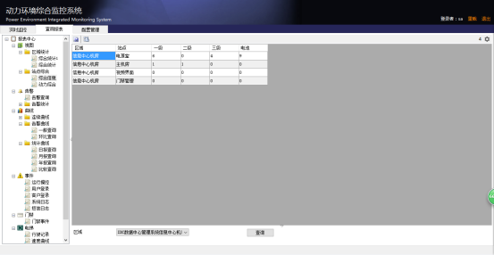

### 3.5.3 告警查询报表

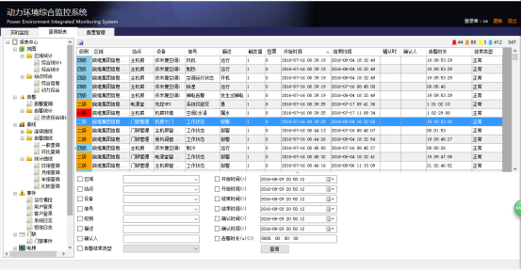

告警查询可以根据区域、站点、设备、信号等等分类查询，可以自定义告警开始结束的时间段来查询。

### 3.5.4 事件查询报表

1.运行操控查询

可以查询用户对系统的操作记录，如远程开门记录、远程开关机空调记录、远程重启系统功能等等。

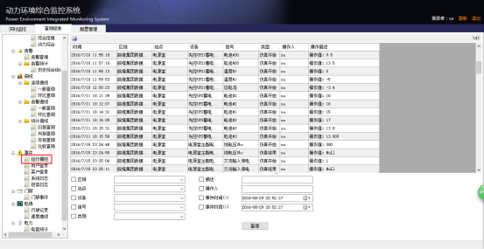

2.用户登陆查询

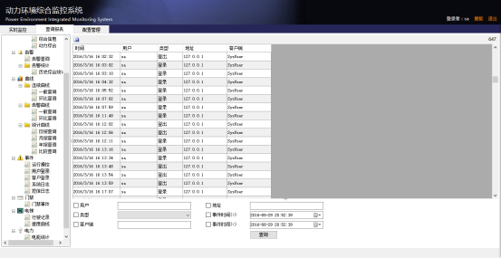

3.系统日志查询

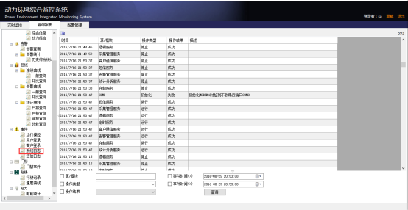

4.短信日志查询

用于查询告警短信发送记录，可以根据接收手机号码分类查询

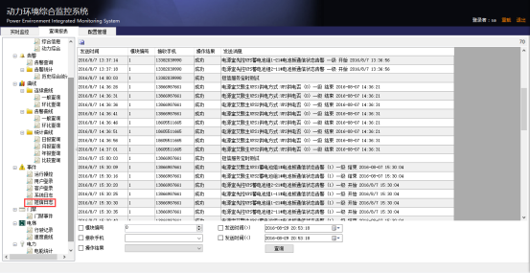

## 3.6 短信模块管理

### 3.6.1 短信模块配置

在监控系统软件菜单：**配置管理-系统服务-短信服务-基本属性** 菜单中对短信模块设备进行配置参数，如下图

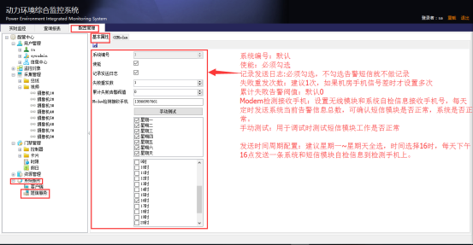

在监控系统软件菜单：**配置管理-系统服务-短信服务-GSMModem** 菜单配置短信模块通道，如下图：

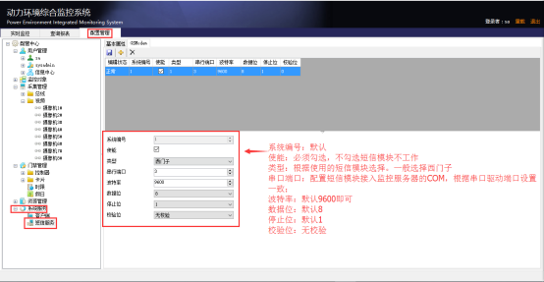

### 3.6.2 短信告警发送配置

在监控系统软件菜单：**配置管理-系统管理员或值班员-通知订阅** 菜单配置短信告警发送通知，某个用户需要接收告警短信时在此页面配置接收号码、接收模式，内容等参数后即可接收告警短信，详细配置说明见下图：

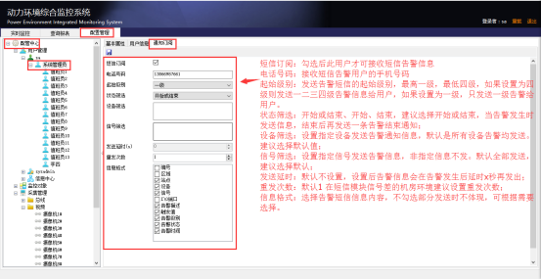

## 3.7 系统配置

### 3.7.1监控对象配置

监控对象配置主要用于配置系统的监控树、监控层级架构，分为区域配置和站点。

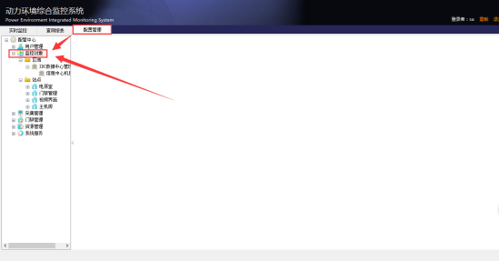

### 3.7.2 区域配置

区域配置可按照管理职能或者行政地区进行配置，层级架构不限。

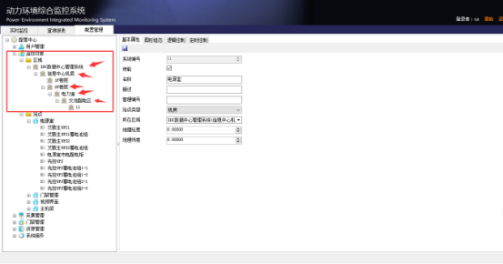

### 3.7.3 站点管理

站点管理配置菜单，可以根据设备类型、房间位置等分组，如图中按照电源室位置设备分组，按照设备类型门禁、视频分组建立监控树。

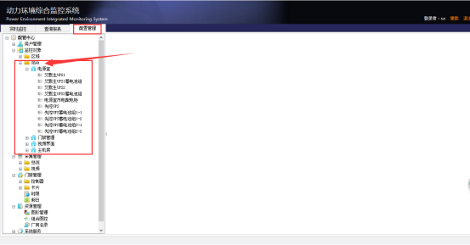

### 3.7.4 被监控设备配置

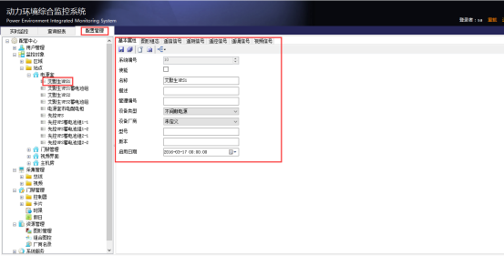

1. 设备基本属性

**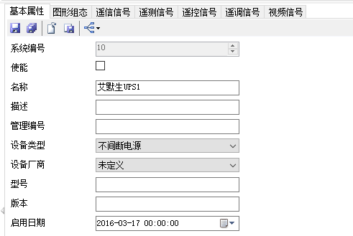**

系统编码：系统自动生成，不需要配置；

使能：勾选后此设备启用，不勾选不启用；

描述：设备说明备注栏，可以不填；

管理编号:用于资管设备编码定义，一般不需要填写；

设备类型：根据被监控设备类型选择正确的设备分类，比如智能控制器、电源、UPS、电池等等；

设备厂家：根据被监控设备厂家选则填写；

型号：填写设备型号；

版本：填写被监控设备监控协议版本；

启用日期：填写设备启用时间；

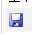 配置完成后的保存按钮；用于保存基本属性栏的配置信息；

 保存当前设备所有配置信息，包含图形组态、遥信、遥调、视频等所有栏位的保存；

 导入当前设备配置点表按钮，信息包含基本信息、遥信、遥测、遥控、遥调的内容；

 导出当前设备配置点表按钮，信息包含基本信息、遥信、遥测、遥控、遥调的内容；

驱动关联按钮，用于配置当前设备的所有监控信号点和采集通道之间的关联，例如：把IPDCU800设备的信号点AC220负载1状态，关联到采集总线\IPDCU800-002\IPDCU800的驱动上；

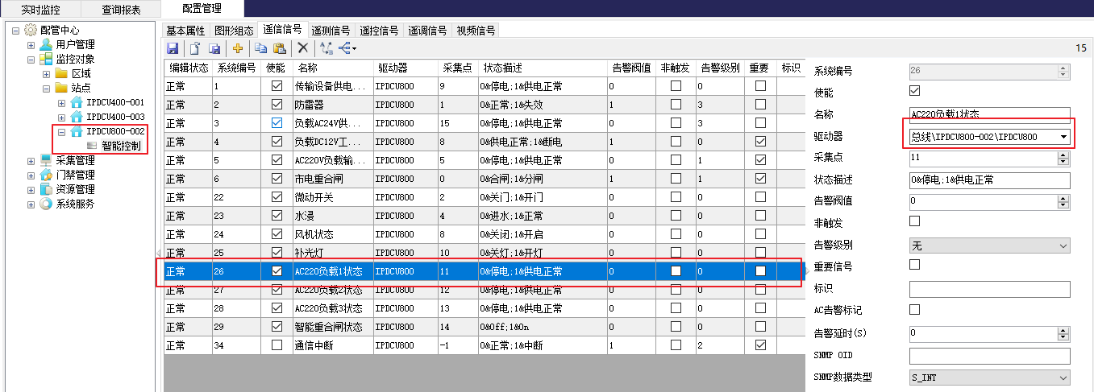

1. 图形组态

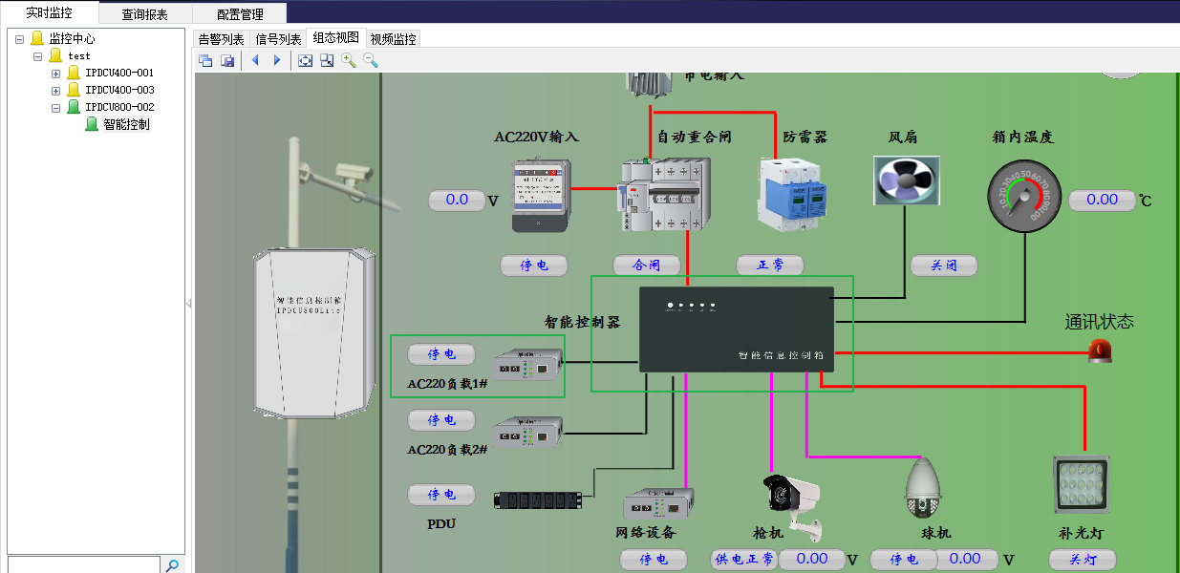

（1）组态绘图图形编辑菜单

****

 组态绘图保存按钮；

 把当前组态图形保存成图控模版；

 图形剪切按钮；

 图形复制按钮；

 图形粘贴按钮；

 图形删除按钮；

 图形编辑后退一步；

 图形编辑前进一步；

 多个图形水平靠左对齐按钮；

 多个图形水平居中对齐按钮；

 多个图像水平靠右对齐按钮；

 多个图形垂直靠上对齐按钮；

 多个图像垂直居中对齐按钮；

**** 多个图形垂直靠下对齐按钮；

**** 多个图形上下等间距平分对齐按钮

 多个图形左右等间距平分对齐按钮；

 选中图形图层上移顶层按钮；

**** 选中图形图层上移一层按钮；

**** 选中图形图层下移一层按钮；

**** 选中图形图层下移底层按钮；

**** 选中多个图形组合为一个按钮；

**** 选中组合图形解除组合拆分为多个按钮；

**** 选中图形锁定按钮，锁定后图形不可修改和移动

 把选中图形解锁按钮，解锁后图形可以移动或者修改；

**** 3D组态和2D组态编辑切换按钮；

**** 把图形界面整体缩放成原始大小按钮；

**** 把图形界面整体放大按钮；

 把图形界面整体缩小按钮

（2）组态绘图图形绘制菜单

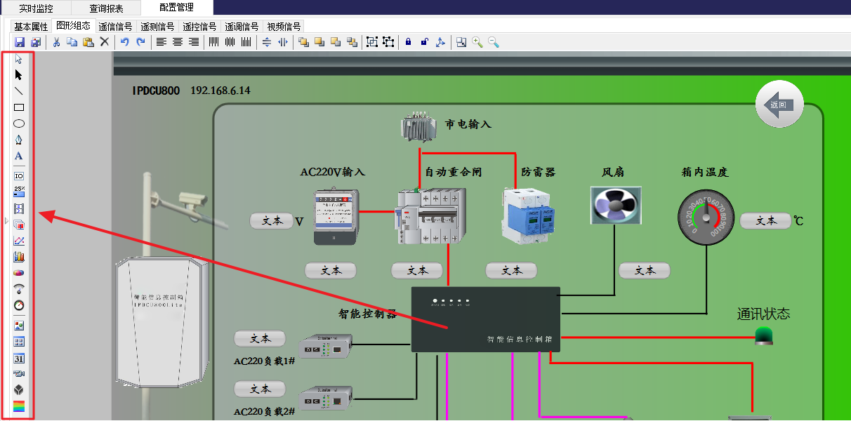

 光标按钮，点击后退出图形绘制状态；

 钢笔自由绘制图形路径修改按钮，可以任意调整路由修改图形形状；

 绘制线条图形按钮，可以修改颜色、宽度、虚线、实线、关联实时数据等等；

 绘制长方形图形按钮，可以修改颜色、宽度、虚线、实线、关联实时数据等等；

 绘制椭圆形图形按钮，可以修改颜色、宽度、虚线、实线、关联实时数据等等；

 绘制任意形状图形的按钮，可以修改颜色、宽度、虚线、实线、关联实时数据等等；

 绘制文字按钮，用来编辑组态图标题、文字说明等等；

 IO测值盒，绘制实时数据数值关联显示窗口，可以设置颜色、形状、字体等；

 数值条按钮，用来关联实时数值，可以设置颜色、水平、垂直、根据数值比例显示等；

 动态图像绘制按钮，例如，绘制空调压缩机动态图，关联压缩机实时状态来实现；

 字典图像绘制按钮，例如，把UPS图、电源图、机房平面图从图库中添加到组态界面；

 图表绘制按钮，绘制实时数据动态曲线图，例如绘制三相电压实时曲线图界面；

 柱状图绘制按钮，绘制实时数据动态柱状图，例如开关电源多模块电流柱状比较图；

 饼图绘制按钮，关联实时数据绘制动态数据占比图，例如UPS多路负载占比实时饼图；

 仪表绘制按钮，关联实时数据，绘制配电柜实时三相电压仪表头；

 表盘绘制按钮，关联实时数据，绘制配电柜实时三相负载仪表盘；

 组合体绘制按钮，可以调用组态库中已经绘制好的组态图模版；

 轮训面板绘制按钮，用于绘制大屏显示时的多个设备和机房组态图轮流显示界面。

 日期时间绘制按钮，用于在组态界面上绘制系统时间实时显示界面；

 视频图像组态绘制按钮，用于在组态界面添加实时视频浏览界面；

 3D面板绘制按钮，用于在3D绘图模式下绘制3D动画界面；

 温度场绘制按钮，用于在2D模式下绘制机房温度变化云图界面

（3）组态绘图图形调整以及参数配置菜单

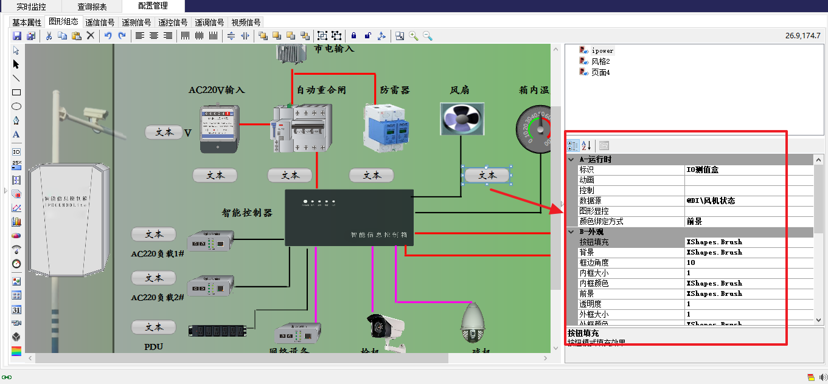

每个组态绘制工具按钮绘制图形后，绘图界面右侧菜单均提供图形参数修改界面，可以修改颜色、大小、背景、关联数据、动态变化、控制操作目标，等等参数；

1. 遥信信号

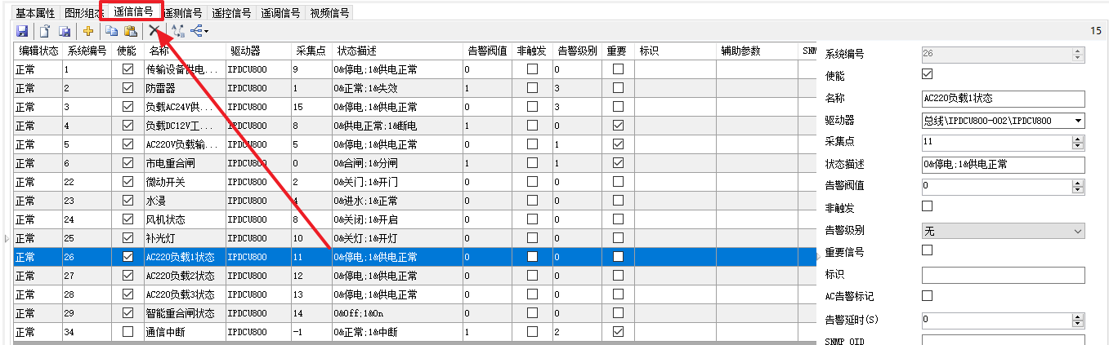

遥信信号编辑界面用来编辑、导入、导出遥信信号配置表。

（1）遥信信号编辑菜单

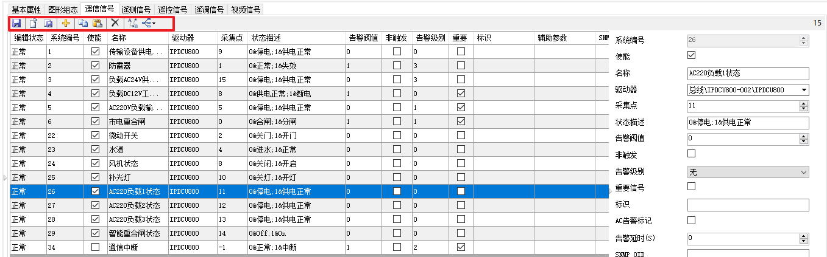

 配置完成后的保存按钮；用于保存遥信信号栏的配置信息；

 导入当前设备遥信信号点表按钮，

 导出当前设备遥信信号按钮，

 添加点表按钮

 复制按钮；

 粘贴按钮；

 删除按钮；

驱动关联按钮，用于配置当前设备遥信信号和采集通道之间的关联的修改配置

（2） 遥信信号栏位定义

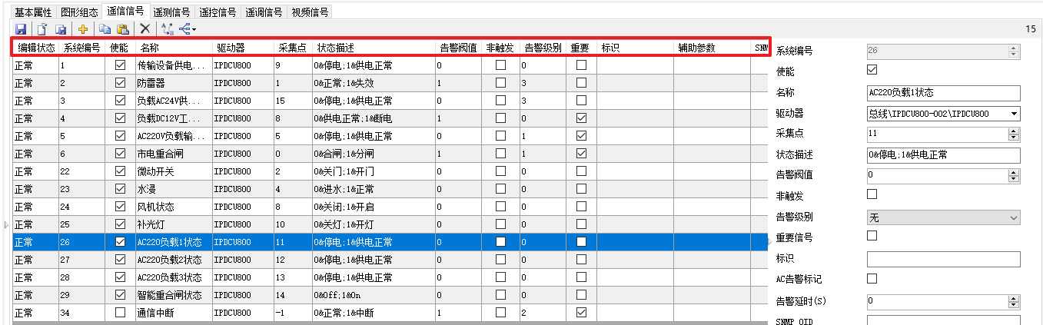

* 编辑状态：编辑状态分删除、更新、正常，完成编辑保存后显示为正常；
* 系统编号：信号点表顺序区分，可编辑修改，但是不能有重复编号出现；
* 使能：勾选后当前信号有效，不勾选当前信号不生效；
* 名称：信号名称，可自定义；
* 驱动器：和当前信号关联的协议驱动，详见采集管理配置说明；
* 采集点：当前设备驱动通道编号，不能随意修改，必须和驱动协议一致；
* 状态描述：根据驱动协议定义状态为0时的状态描述和状态为1时的状态描述，也可以是多态，有状态2、状态3，格式如下：0&浮充;1&均充;2&非充电状态
* 告警阀值：定义当前信号告警为1还是为0时告警；
* 非触发：勾选后当前信号就不会因为状态变化触发告警信息；
* 告警级别：信号告警级别配置，分为0、1、2、3、4五种；
* 重要：勾选为重要后，在监控树的上层总览内即可查看到此信号，如果没有就只能在当前设备内查询到；
* 标识：辅助标识，一般不填，特殊功能应用时配置；
* 辅助参数：自定义功能配置栏，比如配置统计曲线的统计周期，能耗管理电能信号定期统计等等；

1. 遥测信号

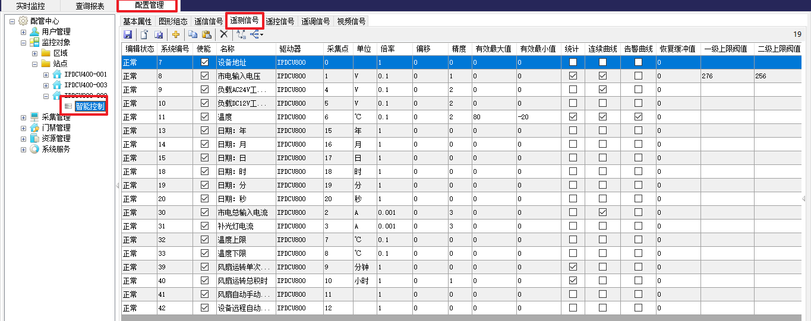

遥信信号编辑界面用来编辑、导入、导出遥信信号配置表。

1. 遥测信号编辑菜单

和遥信信号相同详见遥信信号编辑菜单

（2）遥测信号栏位定义

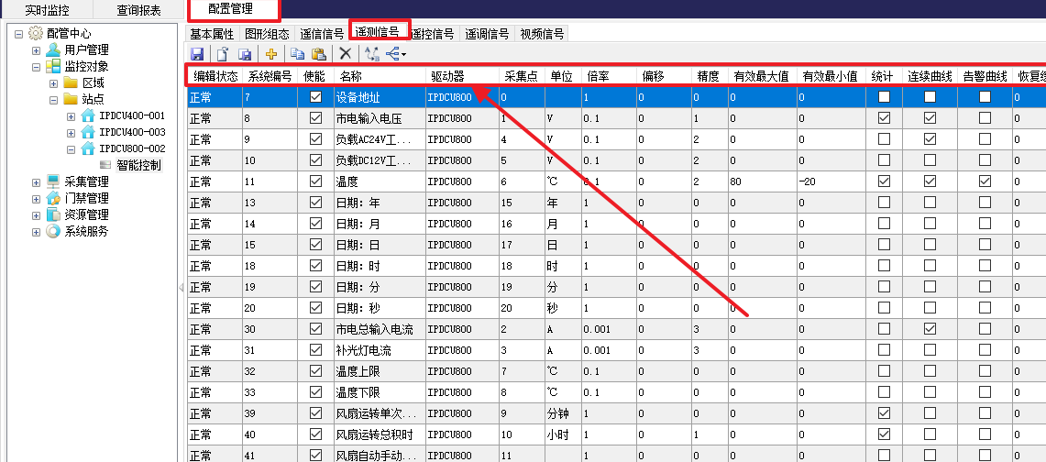

* 编辑状态：编辑状态分删除、更新、正常，完成编辑保存后显示为正常；
* 系统编号：信号点表顺序区分，可编辑修改，但是不能有重复编号出现；
* 使能：勾选后当前信号有效，不勾选当前信号不生效；
* 名称：信号名称，可自定义；
* 驱动器：和当前信号关联的协议驱动，详见采集管理配置说明；
* 采集点：当前设备驱动通道编号，不能随意修改，必须和驱动协议一致；
* 单位：当前信号点单位定义，例如V、A、%、AH等等
* 倍率：遥测实时信号值根据协议定义和数值单位配置倍率参数，例如功率单位为W时，10W配置倍率1，如果单位改为KW，倍率配置为0.001，数值为0.010KW。
* 偏移：部分模拟信号采集传感器需要根据量程和输入信号范围（如4~20mA）设置偏移参数；
* 精度：遥测信号采集时根据数据精确度需要设置数据小数点后的位数，例如0.003 精度需要设置为3；
* 有效最大值：设置实时测试值最大有效范围，超过范围即显示无效，默认0，表示无上限。
* 有效最小值：设置实时测试值最小有效范围，超过范围即显示无效，默认0,表示无最小限制，可以设置负值；
* 统计：勾选后此项信号记录统计历史数据，不勾选不记录；
* 连续曲线：勾选后此项信号记录连续曲线，记录条件在辅助参数内设置；
* 告警曲线：勾选此项信号后记录告警曲线，记录告警阀值发生前后的实时数据曲线，具体参数在辅助参数内设置；
* 恢复缓冲值：设置告警阀值触发后恢复界限，类似告警回差值，例如温度一级上限35，恢复缓冲值2，当发生温度一级告警后，只有温度达到35-2=33度以下温度一级告警才能恢复；
* 一级上限阀值：信号一级告警上限阀值设置；
* 二级上限阀值：信号二级告警上限阀值设置；
* 三级上限阀值：信号三级告警上限阀值设置；
* 四级上限阀值：信号四级告警上限阀值设置；
* 四级下限阀值：信号四级告警下限阀值设置；
* 三级下限阀值：信号三级告警下限阀值设置；
* 二级下限阀值：信号二级告警下限阀值设置；
* 一级下限阀值“信号一级告警下限阀值设置；
* 重要：勾选为重要后，在监控树的上层总览内即可查看到此信号，如果没有就只能在当前设备内查询到；
* 标识：辅助标识，一般不填，特殊功能应用时配置；
* 辅助参数：自定义功能配置栏，比如配置统计曲线的统计周期，能耗管理电能信号定期统计等等；

1. 遥控信号

**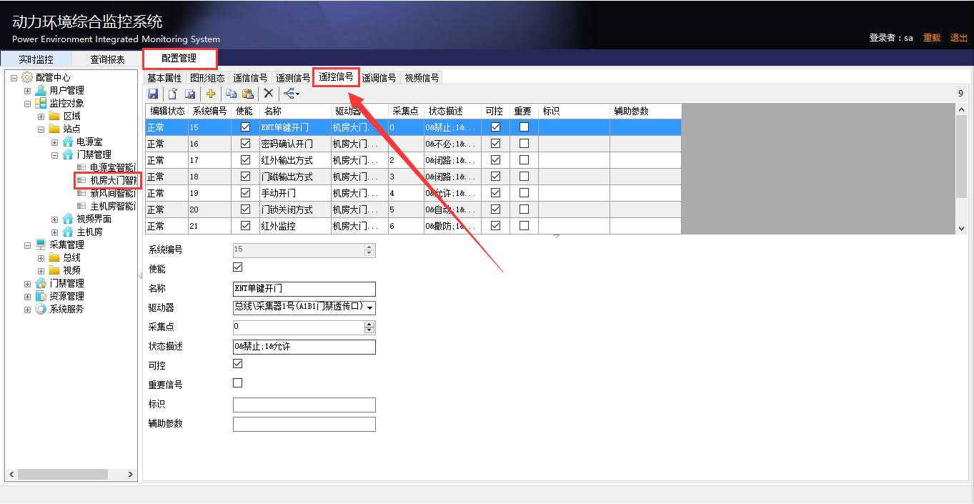**

（1）遥控信号编辑菜单

和遥信信号相同详见遥信信号编辑菜单

（2）遥测信号栏位定义

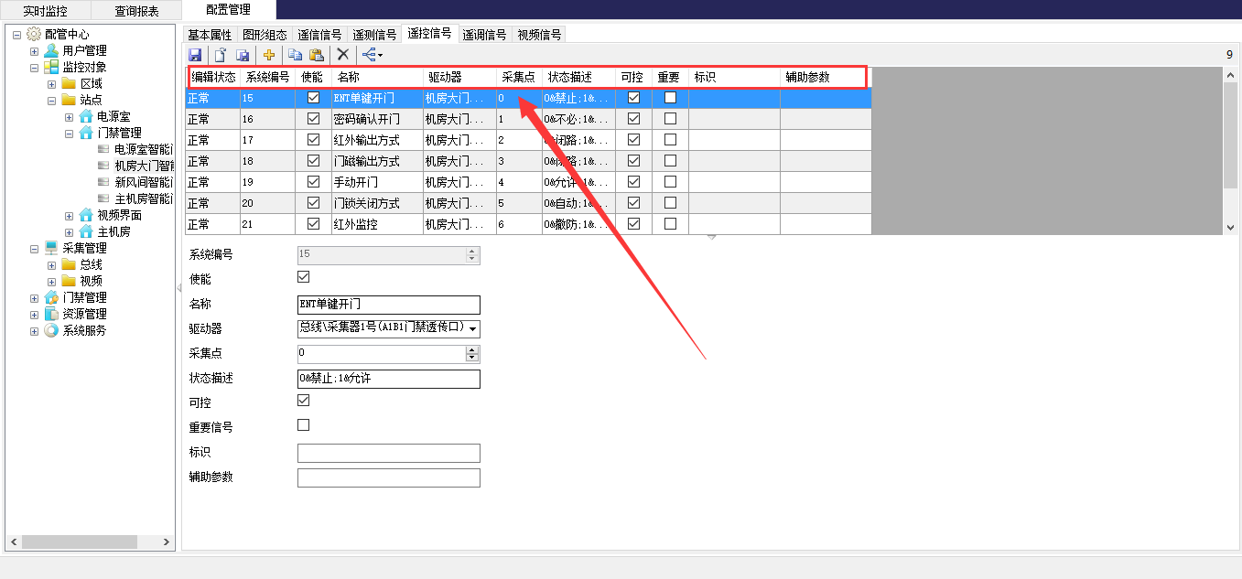

* 编辑状态：编辑状态分删除、更新、正常，完成编辑保存后显示为正常；
* 系统编号：信号点表顺序区分，可编辑修改，但是不能有重复编号出现；
* 使能：勾选后当前信号有效，不勾选当前信号不生效；
* 名称：信号名称，可自定义；
* 驱动器：和当前信号关联的协议驱动，详见采集管理配置说明；
* 采集点：当前设备驱动通道编号，不能随意修改，必须和驱动协议一致；
* 状态描述：根据驱动协议定义状态为0时的状态描述和状态为1时的状态描述，也可以是多态，有状态2、状态3，格式如下：0&浮充;1&均充;2&非充电状态
* 可控：打勾后，此信号点才可以执行遥控功能；
* 重要：勾选为重要后，在监控树的上层总览内即可查看到此信号，如果没有就只能在当前设备内查询到；
* 标识：辅助标识，一般不填，特殊功能应用时配置；
* 辅助参数：自定义功能配置栏，比如配置统计曲线的统计周期，能耗管理电能信号定期统计等等；

1. 遥调信号

**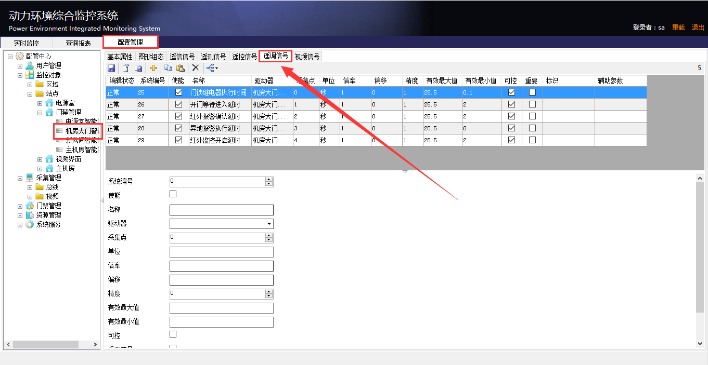**

（1）遥调信号编辑菜单

和遥信信号相同详见遥信信号编辑菜单

（2）遥调信号栏位定义

* 编辑状态：编辑状态分删除、更新、正常，完成编辑保存后显示为正常；
* 系统编号：信号点表顺序区分，可编辑修改，但是不能有重复编号出现；
* 使能：勾选后当前信号有效，不勾选当前信号不生效；
* 名称：信号名称，可自定义；
* 驱动器：和当前信号关联的协议驱动，详见采集管理配置说明；
* 采集点：当前设备驱动通道编号，不能随意修改，必须和驱动协议一致；
* 单位：设置遥调信号采集值单位，例如V、A、%等
* 倍率：遥测实时信号值根据协议定义和数值单位配置倍率参数，例如功率单位为W时，10W配置倍率1，如果单位改为KW，倍率配置为0.001，数值为0.010KW。
* 偏移：部分模拟信号采集传感器需要根据量程和输入信号范围（如4~20mA）设置偏移参数；
* 精度：遥测信号采集时根据数据精确度需要设置数据小数点后的位数，例如0.003 精度需要设置为3；
* 有效最大值：设置遥调参数时的最大有效范围，超过范围即显示无效，默认0，表示无上限。
* 有效最小值：设置遥调参数时的最小有效范围，超过范围即显示无效，默认0,表示无最小限制，可以设置负值；
* 可控：打勾后，此信号点才可以执行遥调功能；
* 重要：勾选为重要后，在监控树的上层总览内即可查看到此信号，如果没有就只能在当前设备内查询到；
* 标识：辅助标识，一般不填，特殊功能应用时配置；
* 辅助参数：自定义功能配置栏，比如配置统计曲线的统计周期，能耗管理电能信号定期统计等等；

1. 视频信号

****

（1）视频信号编辑菜单

和遥信信号相同详见遥信信号编辑菜单

（2）视频信号栏位定义

**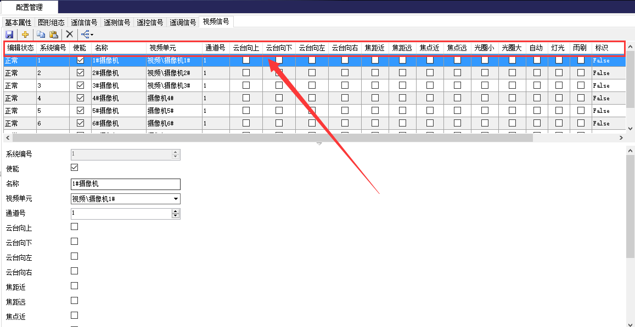**

* 编辑状态：根据不能编辑状态分删除、更新、正常，完成编辑保存后显示为正常；
* 系统编号：信号点表顺序区分，可编辑修改，但是不能有重复编号出现；
* 使能：勾选后当前信号有效，不勾选当前信号不生效；
* 名称：信号名称，可自定义；
* 视频单元：和当前摄像机关联的视频通道，详见采集管理配置之视频部分说明；
* 通道号：网络硬盘录像机NVR的视频通道或者摄像机的通道号；
* 云台向上：如果摄像机支持此项勾选后可以执行云台向上控制；
* 云台向下：如果摄像机支持此项勾选后可以执行云台向下控制；
* 云台向左：如果摄像机支持此项勾选后可以执行云台向左控制；
* 云台向右：如果摄像机支持此项勾选后可以执行云台向右控制；
* 焦距近：如果摄像机支持此项勾选后可以执行焦距控制；
* 焦距远：如果摄像机支持此项勾选后可以执行焦距控制；
* 光圈小：如果摄像机支持此项勾选后可以执行光圈控制；
* 光圈大：如果摄像机支持此项勾选后可以执行光圈控制；
* 自动：如果摄像机支持此项勾选后可以执行自动控制；
* 灯光：如果摄像机支持此项勾选后可以执行灯光控制；
* 雨刷：如果摄像机支持此项勾选后可以执行雨刷控制；
* 标识：预留功能栏；
* 辅助参数：预留功能栏；

## 3.8 采集管理配置

采集管理配置部分分为两部分，一是主要负责对被监控对象的通讯总线的配置和管理；二是对接入系统的视频设备的通道配置和管理。

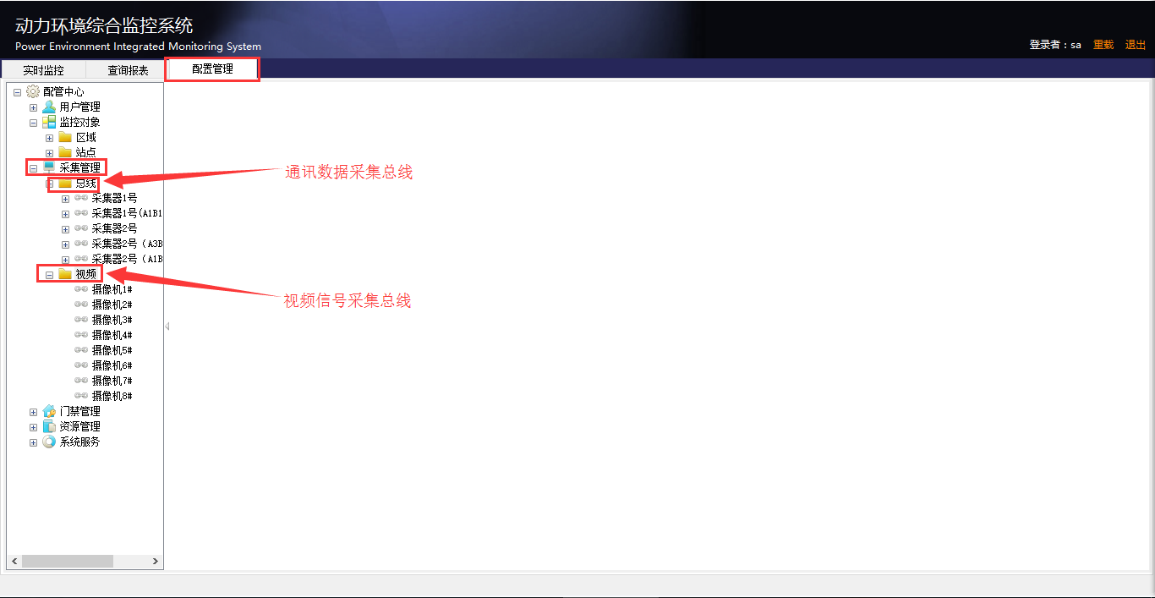

### 3.8.1 总线配置

总线配置界面：在配置管理-总线菜单界面-如图，选择添加设备总线方式开始配置设备通讯总线；

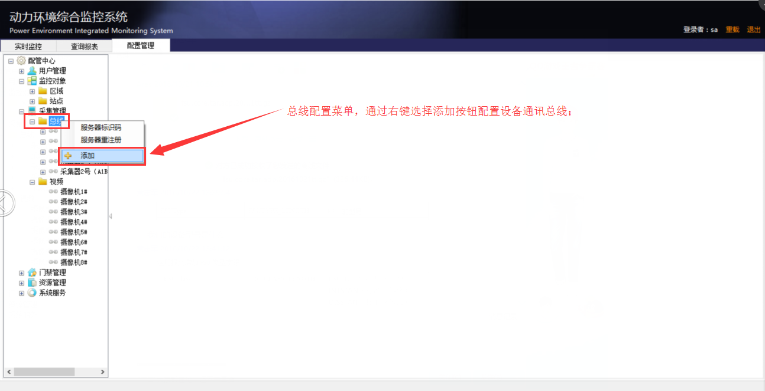

总线配置基本属性参数说明

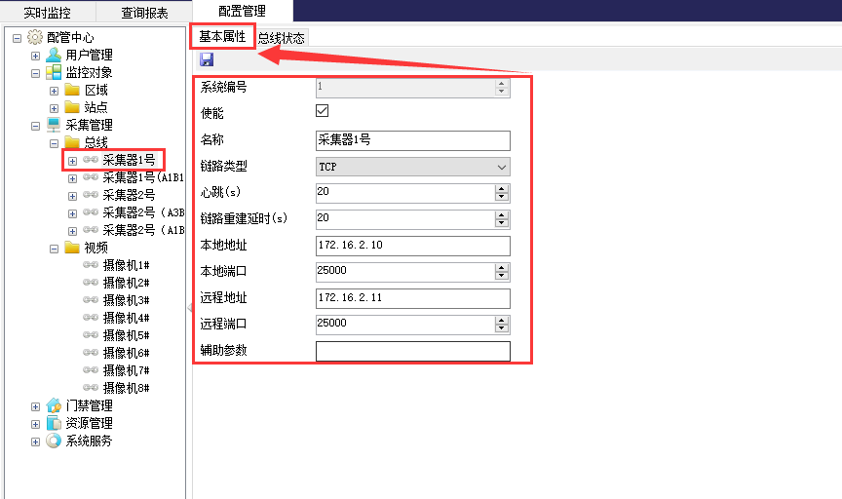

* 系统编号：系统自动生成；
* 使能：勾选后此总线生效；
* 名称：自定义总线名称，用于区别不同总线，可以通过设备名称，IP地址等命名；
* 链路类型：可选配置模式：TCP模式 UDP模式 串口模式三种总线方式；
* 心跳（s）：单位秒，网络模式（TCP/UDP）默认参数20 ，串口模式无效；
* 链路重建延时（s）：单位秒，模式默认参数20,，串口模式无效；
* 本地地址：配置监控服务器主机IP地址；
* 本地端口：配置监控服务器主机通讯端口，注意系统内不能有重复端口；
* 远程地址：配置监控采集器IP地址；
* 远程端口：配置监控采集器端口，注意同一个采集器内不能有重复端口；
* 辅助参数：预留配置栏，留空即可。

总线状态菜单：总线状态菜单用于浏览已经配置完成的总线实时工作状态，如上图所以，可以显示总线名称、使用协议名称、状态、发送数据计数、接收回复计数、无效次数计数、校验错误计数、格式错误计数、无效回复计数。

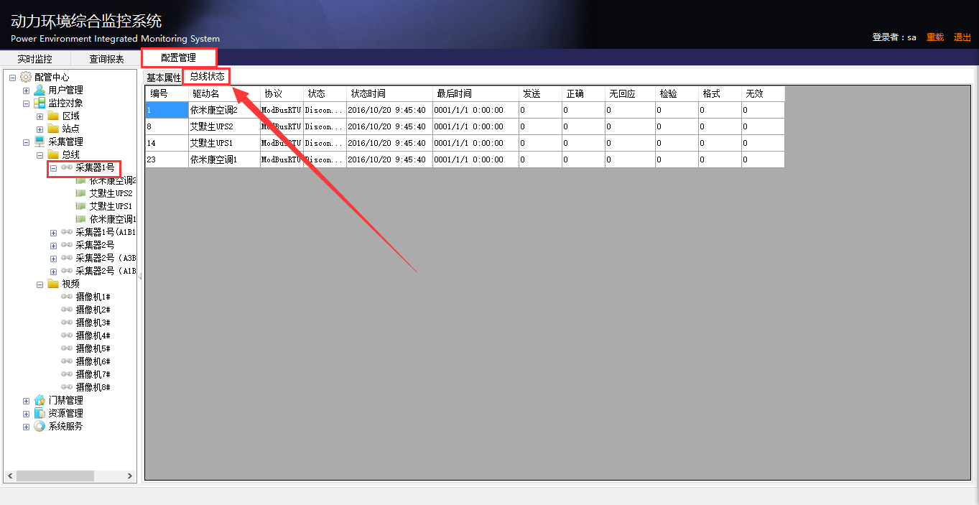

总线下挂设备通讯协议选择和配置：每条通讯总线可以下挂多个监控对象，可以根据协议不同选择不同的配置模式；

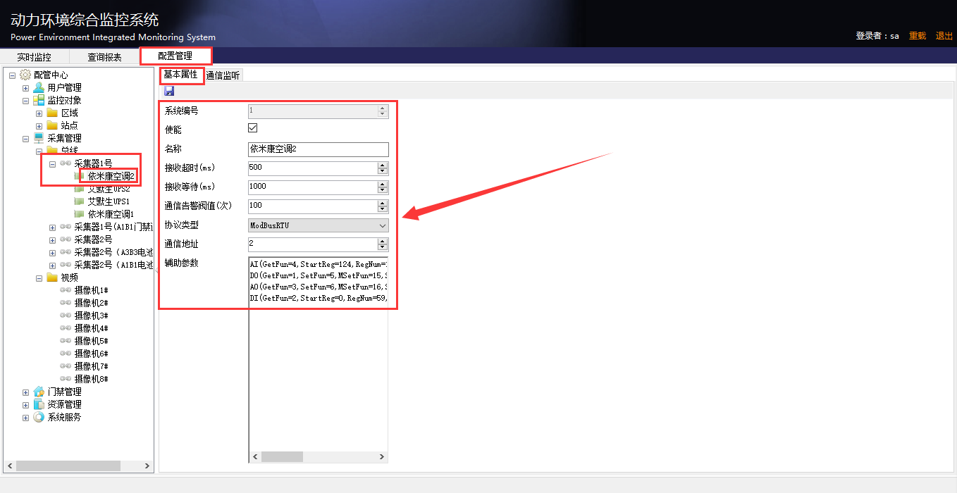

各参数定义如下：

* 系统编号：系统自动生成；
* 使能：勾选后此总线生效；
* 名称：自定义设备名称，可根据设备名称或者协议名称定义；
* 接收超时（ms）：单位毫秒，建议设置为500；
* 接收等待（ms）：单位毫秒，建议设置为1000；
* 协议类型:接入设备通讯协议选择，根据设备协议不同做相应选择；
* 通信地址：设置被监控设备的地址；
* 辅助参数，当选择ModbusRTU协议时需要填写寄存器参数，选择其它参数时默认留空即可。

ModbusRTU协议参数配置根据协议规约配置即可。

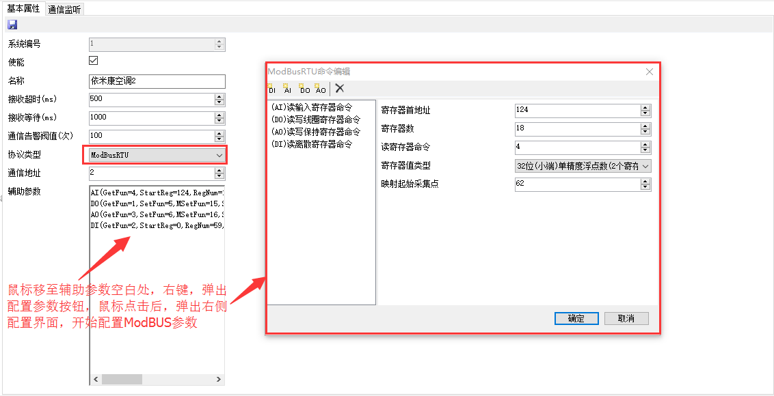

总线下挂设备通信监听：通信监听窗口可以实时监听配置好的当前设备的发码和回码信息，做为设备协议调试使用，可以保存分析比对，满屏后可以清空当前窗口。

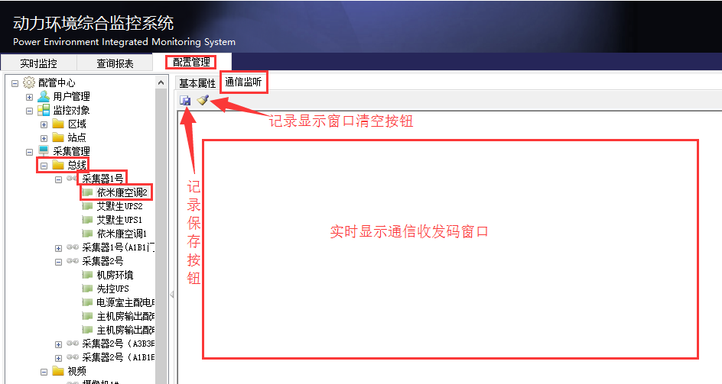

## 3.9 资源管理配置

资源管理配置分为三部分，监控系统软件组态图形的图片管理、组合图控管理、厂商名录管理。

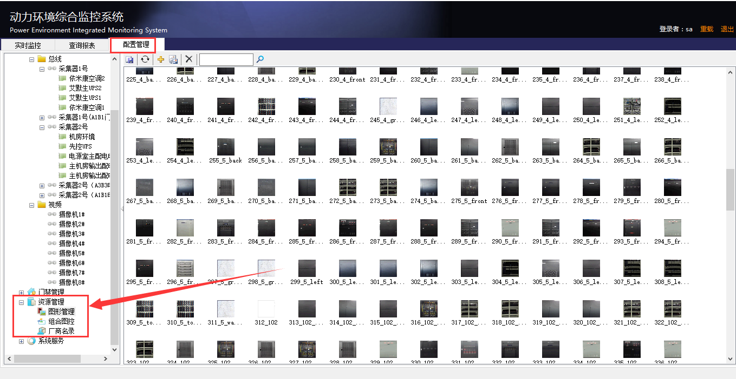

### 3.9.1 图形管理配置

主要用来把本地电脑上的图片导入软件系统库中，对软件库中的图片进行删除、替换、导出、等等，需要注意导入图片大小不能超过512K，如果超过了系统会自动压缩调整。

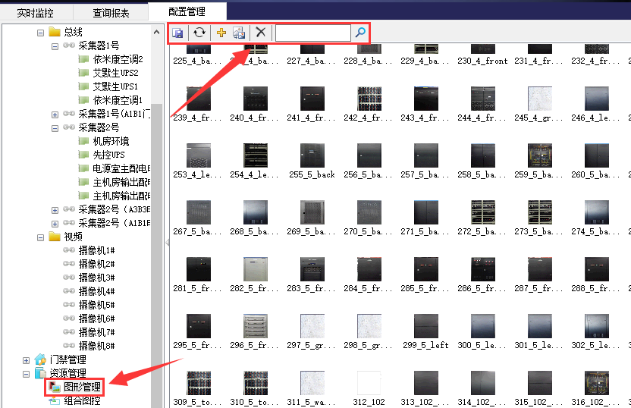

### 3.9.2 组合图控配置

组合图控配置可以为软件系统配置组态模版图库，把常用设备的组态效果界面作为模版绘制保存，并且可以随时修改，修改后，凡是调用此模版的软件组态界面都会即可更新。具体修改和编辑组态方法见组态配置工具介绍；

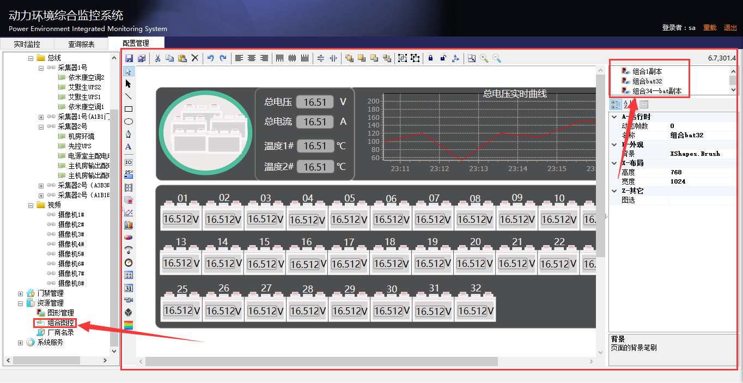

### 3.9.3 厂商名录

厂商名录配置功能可以设置软件系统接入的各个厂家的设备基本信息，以便建立资料库供设备维护人员使用，支持新建、修改、导出设备信息表等功能；

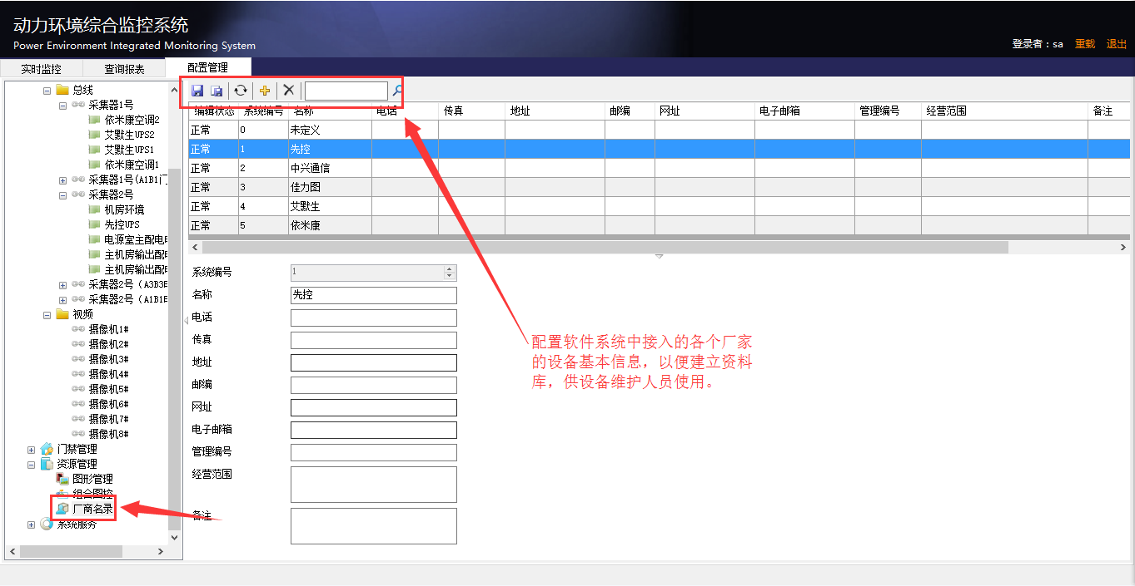

## 3.10 系统服务配置

系统服务包括客户端配置和短信服务配置两部分内容；如下图

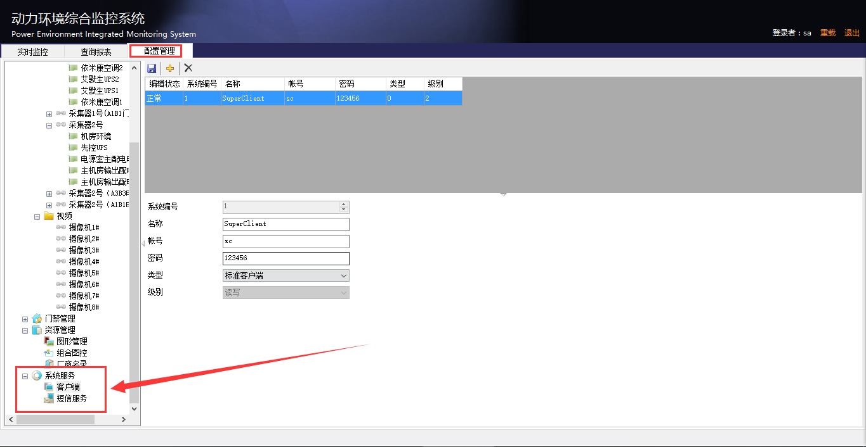

客户端配置菜单界面可以配置三种不同类型的客户端：

* 标准客户端：可读可写浏览客户端；
* 性能客户端：只能读取实时数据的客户端；
* 告警客户端：只能浏览实时告警信息的客户端；

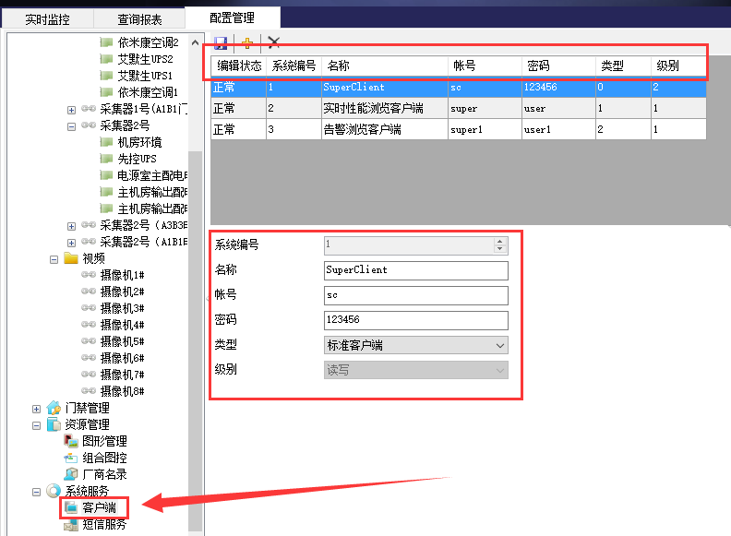

客户端配置栏位定义

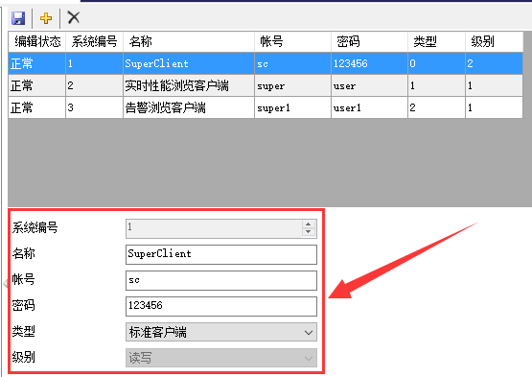

系统编号：系统自动生成；

名称：可自定义客户端类型名称；

账号：客户端登陆用户名；

密码：客户端登陆密码；

类型：根据使用需求可选标准客户端、性能客户端、告警客户端；

级别：分为读写（可以浏览和配置数据）、只读（只能浏览不能配置）、无权限三个级别；

## 3.11配置实例

**总线配置**

1. 总线右键添加——控制器；
2. 使能打钩启用，输入名称；
3. 选择TCP链接类型，这里可以选择本地和远端，选择本地软件为TCP服务器模式，选择远端软件为TCP客户端模式。在远程地址输入设备IP，远程端口输入设备打开端口；

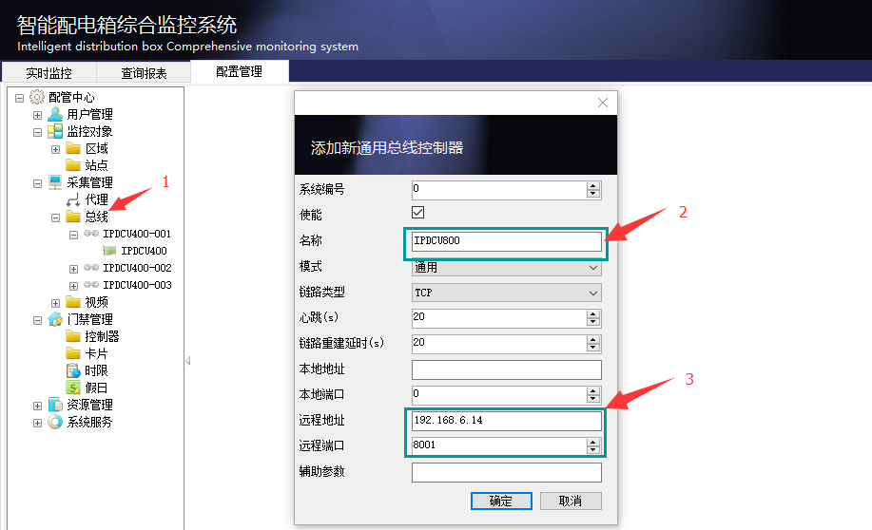

总线状态 状态：链接情况；状态时间：链接起始时间；最后时间：链接最后时间，如果一直链接随时间变化；发送、正确、无回应等可以判断设置是否正确。



**添加设备驱动**

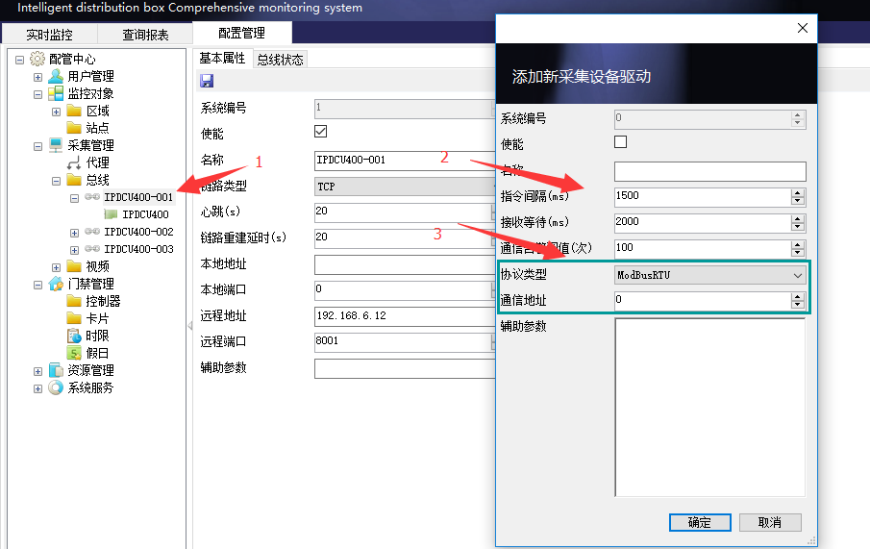

1. 在控制器右键添加——设备驱动
2. 使能打钩启用，输入驱动名称，
3. 协议类型：ModBusRTU，通信地址填写设备设备的 ModBusRTU地址。这里需要填写“1”

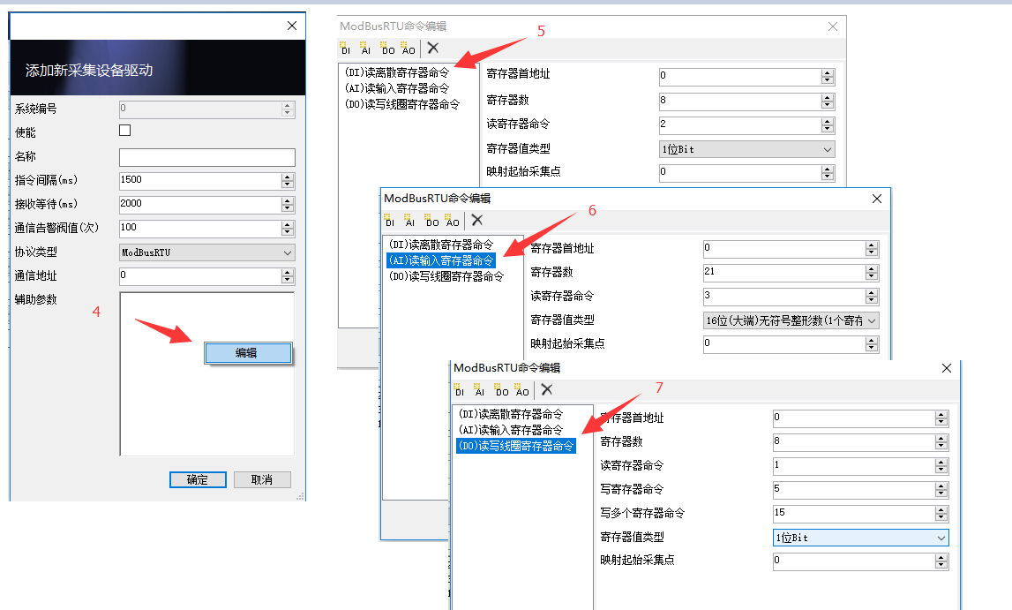

1. 在辅助参数里右键编辑
2. 添加DI寄存器命令，IPDCU 有8个DI寄存器
3. 添加AI寄存器命令，IPDCU有21个AI寄存器，值类型为“16位（大端）无符号整形数”
4. 添加DO寄存器命令，IPDCU有8个DO寄存器。

**通信监控** 可以监听发送接收数据

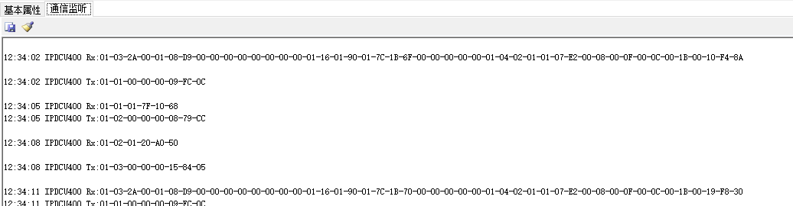

**添加区域**

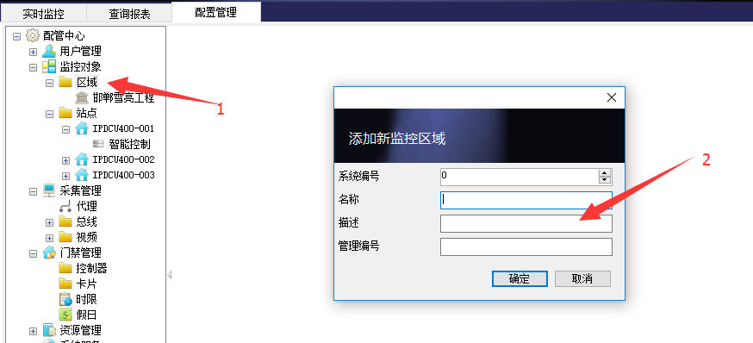

1. 在“区域”右键“添加”
2. 在跳出的“添加新监控区域”内添加区域名称，以及描述

**区域——图形组态**

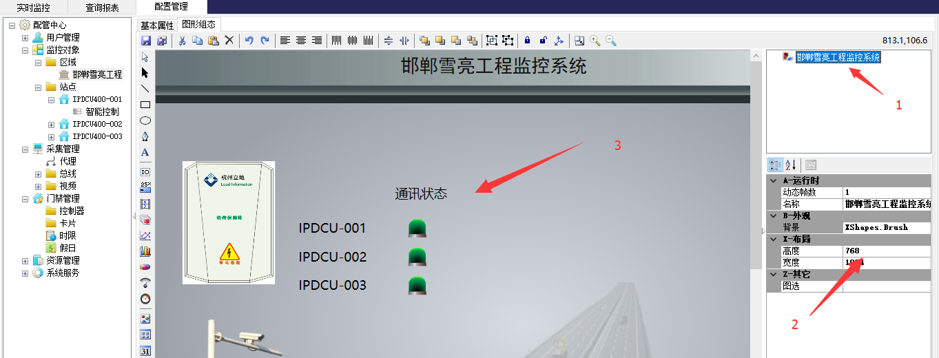

1. 在右边框内右键“添加”页面，这里可以添加多个页面；
2. 双击后在下面框内修改页面参数。
3. 在图形组态内添加对应的站点。对应设置

**添加站点**

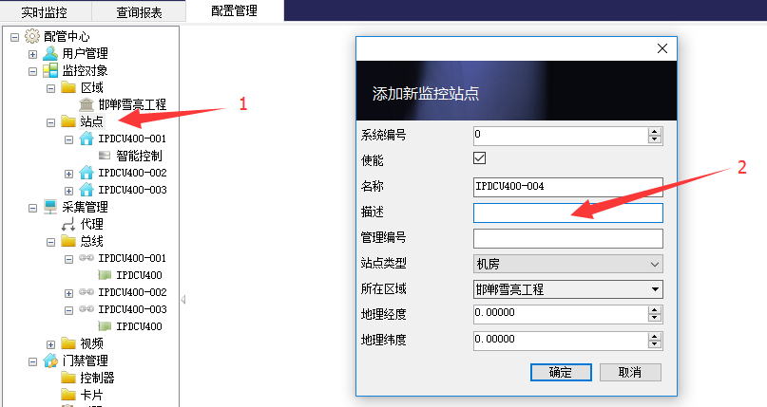

1. 在站点右键“添加”
2. 在添加新监控站点内添加相关信息。点击“确定”完成添加

**添加被监控设备**

1. 在新添加的站点上右键“添加”
2. 在跳出的添加新被监控设备界面填写相关信息。

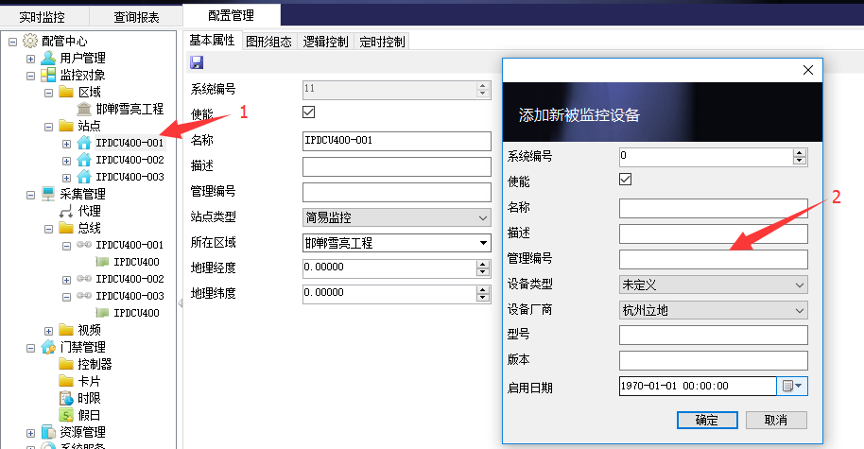

**添加遥信信号**

1. 在“遥信信号”界面点击“+”添加新测试点
2. 根据典表在右边修改参数。设置告警等级，重要信号打钩告警时会出现提示
3. 添加测试信号后选择添加驱动关联
4. 点击“保存”按钮，完成遥信信号设置。

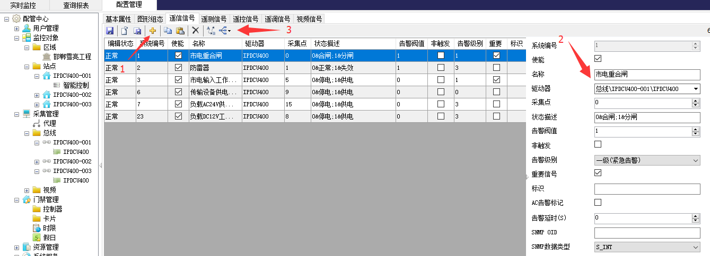

**组态图**

可以根据客户需要编辑

